（提醒：本答案源于网络整理，不一定非常合理，同学们可大胆的根据我们课堂讲述和个人理解，组织更为精美的答案—丛建辉）

宏观经济学

（课后题答案解析）

山西大学

2016年10月22日

目录

第二十三章 一国收入的衡量 1

复习题 1

快速多选 1

问题与应用 1

第二十四章 生活费用的衡量 3

复习题 3

快速多选 4

问题与应用 4

第二十五章 生产与增长 5

复习题 5

快速多选 6

问题与应用 6

第二十六章 储蓄、投资和金融体系 7

复习题 7

快速多选 8

问题与应用 8

第二十八章 失 业 11

复习题 11

快速多选 11

问题与应用 12

第二十九章 货币制度 15

复习题 15

快速多选 16

问题与应用 16

第三十章 货币增长与通货膨胀 18

复习题 18

快速多选 18

问题与应用 19

第三十一章 开放经济的宏观经济学：基本概念 21

复习题 21

快速多选 21

问题与应用 21

第三十二章 开放经济的宏观经济理论 23

复习题 23

快速多选 24

问题与应用 24

第三十三章 总需求与总供给 27

复习题 27

快速多选 28

问题与应用 28

第三十四章 货币政策和财政政策对总需求的影响 34

复习题 34

快速多选 34

问题与应用 34

第三十五章 通货膨胀与失业之间的短期权衡取舍 39

复习题 39

快速多选 41

问题与应用 41

# 第二十三章 一国收入的衡量

## 复习题

1. 一个经济体的收入必须等于它的支出，因为每一次交易都有一个买方和卖方。因此，买家的支出必须等于收入的卖家。
2. 豪华型轿车的生产对GDP的贡献比经济型轿车的生产更大，因为豪华型轿车具有更高的市场价值。
3. 这些交易对国内生产总值的贡献是3美元，因为面包的市场价值，是最终物品的市场价值。
4. 二手唱片的销售一点儿也不影响GDP，因为它未涉及到现期生产的物品与服务。
5. 国内生产总值的四个组成部分是消费，如购买一台光盘；投资，如购买一台电脑进行业务操作；政府采购，如购买一架军用飞机；净出口，如出售美国小麦到俄罗斯。
6. 经济学家使用真正的GDP，而不是名义GDP来判断经济福利是因为真正的GDP不会受价格变化的影响，所以它只反映了生产量的变化，而名义GDP的上升可能是由于增加的生产量，价格的上升，或两者共同引起的。
7. 2013和2014年名义GDP、真实GDP和GDP平减指数：

|  |  |  |  |
| --- | --- | --- | --- |
| **年份** | **名义GDP** | **真实 GDP** | **GDP 平减指数** |
| 2013 | 100 X $2 = $200 | 100 X $2 = $200 | ($200/$200) X 100 = 100 |
| 2014 | 200 X $3 = $600 | 200 X $2 = $400 | ($600/$400) X 100 = 150 |

2013到2014年的变化率：

名义GDP变化率：(600 – 200)/200 x 100 = 200%

真实GDP变化率：(400 – 200)/200 x 100 = 100%

GDP平减指数变化率：(150 – 100)/100 x 100 = 50%

1. 一个国家的GDP多，这是人人之所乐见的，因为人们可以享受更多的物品和服务。但GDP并不是衡量幸福的唯一指标，例如，限制污染的法律使GDP降低，但是如果将限制污染的法律去掉，虽然GDP会增加，但污染可能会使我们的生存环境变得更糟。或者，例如，地震也会提高GDP，因为清理、修复和重建的支出将增加，但地震是一个不受欢迎的事件，它降低了我们的福利。

## 快速多选

1. b
2. c
3. d
4. c
5. a
6. b

## 问题与应用

1. a. 消费增加，因为新冰箱的购买是一个很典型的家庭购买。

b. 投资增加，因为新房子的购买是一个很典型的投资。

c. 消费增加，因为一辆存货汽车的出售是一个很典型的家庭购买，但投资会减少，因为

在福特汽车的库存已被计算为一项投资，直到它被出售。

d. 消费增加，因为披萨饼的购买是一个很典型的家庭购买。

e. 政府购买增加，因为政府花钱为公众提供了一个良好的公共道路。

f. 消费增加，因为红酒的购买是一个很典型的家庭购买，但净出口下降，因为红酒是进口的。

g. 投资增加，因为工厂的扩大会进行新的机器和设备的购买。

1. 因为政府给居民的转移支付已包括在消费和投资中，居民得到了转移支付，无非是仍用于消费和投资（主要是消费，因为转移支付是政府给居民的救济性收入及津贴），所以转移支付不包括在政府购买中。
2. 如果GDP包括二手货的价值，它不仅会计算二手货当年的年产量，还会再加上二手货在上一年的商品销售，这将是一件商品价值的双重计算，这价值的双重计算将使GDP衡量经济福利的可靠度降低较少，因为它会夸大产品的价值。
3. a. 名义GDP：

2013: ($1100) + ($250) = $200

2014: ($1200) + ($2100) = $400

2015: ($2200) + ($4×100) = $800

真实GDP：

2013: ($1 × 100) + ($2 × 50) = $200

2014: ($1 × 200) + ($2 × 100) = $400

2015: ($1 × 200) + ($2 × 100) = $400

GDP平减指数：

2013: ($200/$200) × 100 = 100

2014: ($400/$200) × 100 = 200

2015: ($800/$200) × 100 = 400

b. 名义GDP的变化率：

2014：[($400 – $200)/$200] × 100 = 100%.

2015：[($800 – $400)/$400] × 100 = 100%.

真实GDP的变化率：

2014：[($400 – $200)/$200] × 100 = 100%.

2015：[($400 – $400)/$400] × 100 = 0%.

GDP平减指数变化率：

2014：[(100 – 100)/100] × 100 = 0%.

2015：[(200 – 100)/100] × 100 = 100%.

从2013到2014价格并没有变，因此在GDP平减指数的变化率为零。同样，从2014

到2015产出水平没有改变，这意味着，实际GDP的百分比变化是零。

c. 2014经济福利的上升幅度超过2015，因为真正的国内生产总值在2014上升，但不

在2015。2014年实际国内生产总值上升，但价格没有变化，2015年实际国内生产总

值没有上升，但价格却上涨了。

1. a. 名义GDP：

第一年: (3 × $4) = $12

第二年: (4 × $5) = $20

第三年: (5 × $6) = $30

b. 真实GDP：

第一年: (3 × $4) = $12

第二年: (4 × $4) = $16

第三年: (5 × $4) = $20

c. GDP平减指数：

第一年: $12/$12 × 100 = 100

第二年: $20/$16 × 100 = 125

第三年: $30/$20 × 100 = 150

d. 从第二年到第三年真实GDP的增长率 = (20 – 16)/16 × 100 = 25%

e. 从第二年到第三年的通货膨胀率 = (150 – 125)/125 × 100 = 20%.

f. 要计算真实GDP的增长率，我们可以简单地计算巧克力棒数量的百分比变化，要计

算通货膨胀率，我们可以测量巧克力棒价格的百分比变化。

1. a. 100 × [($15,676/$10,642)0.10 – 1] = 3.9%

b. 100 × [(115.4/92.2)0.10 – 1] = 2.3%

c. $10,642/(92.2/100) = $11,542.30

d. $15,676/(115.4/100) = $13,584.06

e. 100 × [($13584.06/$11,542.30)0.10 – 1] = 1.6%

f. 名义GDP增长率一般高于真实GDP增长率。因为一般情况下,通货膨胀率是正的,即

通货膨胀的存在,所以前者比后者大,但如果通货膨胀是负的，即通货紧缩,则前者会

比后者小,当然这种情况很少出现。

1. a. GDP是180，因为GDP是最终物品与服务的市场价值。

b. 农民增加的价值：$100

磨坊主增加的价值：$150 – $100 = $50

面包师增加的价值: $180 – $150 = $30

c.总增加值：$100 + $50 + $30 = $180。这是国内生产总值的价值。

这个例子表明，GDP可以计算为所有生产者增加的价值的总和，这是GDP的另一种计算方法，称为生产法。

1. 可能会引起误导。因为与美国相比，在印度这样的国家，，人们会在家里生产和消费更多的食物，这些都不包括在国内生产总值。因此，印度和美国的人均GDP的差异要超过这两个国家经济幸福感的不同。
2. a. 美国的劳动力中妇女参工率的急剧上升增加了美国的国内生产总值，因为这意味着

更多的人在工作，从而生产也在增加。

b. 如果福利衡量指标包括用于家务的劳动时间和闲暇时间，它将不会像国内生产总值一样多，因为女性参与劳动的增加会减少在家里工作和休闲的时间。

c. 与妇女劳动力参工率提高相关的福利的其他方面包括增加了女性劳动力的自尊和声誉，特别是在管理层，但陪伴孩子时间少了，因此，包括这样方面的福利衡量指标不太现实。

1. a. 国内生产总值（GDP）: $400

b. 国民生产净值（NNP）：GDP – 折旧 = $400 – $50 = $350

c. 国民收入（NNP）：$350

d. 个人收入：国民收入-留存收益-间接营业税=$350 – $100 – $30 = $220

e. 个人可支配收入：个人收入-个人税收=$220 – $70 = $150

# 第二十四章 生活费用的衡量

## 复习题

1. 鸡肉价格上升10%比鱼子酱价格上升10%对消费价格指数的影响更大，因为鸡肉是普通消费者市场篮子中较大的一部分。
2. 在居民消费价格指数作为衡量生活费用的三个问题：（1）它没有考虑到，随着时间的推移，消费者用变得比较便宜的物品替代原有物品的能力。（2）它没有考虑到因新物品的引进而使1美元的购买力提高。（3）这个指数因没有衡量物品与服务质量的变动而被扭曲。
3. 如果进口法国红酒价格的上升，对消费者价格指数几乎没有影响，因为酒精饮料占消费物价指数篮子的百分比很小，而且对GDP平减指数也没有影响，因为进口法国红酒没有在国内生产，所以它不包括在国内生产总值中。
4. 因为整体价格水平翻了一番，但糖果的价格上涨了6倍，所以糖果实际价格经通货膨胀调整后应为原来的3倍。
5. 名义利率是衡量美元数量变动的利率，真实利率是根据通货膨胀校正的利率。真实利率是名义利率减去通货膨胀率。名义利率是告诉你，随着时间的推移，你的银行账户中的美元数量增加有多快，而真实利率告诉你，随着时间的推移，你的银行账户中的美元购买力提高有多快。

## 快速多选

1. c
2. b
3. d
4. a
5. d
6. d

## 问题与应用

1. a.

|  |  |  |  |
| --- | --- | --- | --- |
| **年份** | **菜花** | **西兰花** | **胡萝卜** |
| 2013 | $2 | $1.50 | $0.10 |
| 2014 | $3 | $1.50 | $0.20 |

b. 2013: (100 × $2) + (50 × $1.50) + (500 × $0.10) = $325

2013: $325/$325 × 100 = 100

2014: (100 × $3) + (50 × $1.50) + (500 × $0.20) = $475

2014: $475/$325 × 100 = 146

c. (146 – 100)/100 × 100 = 46%

3. a. 网球：($2 – $2)/$2 × 100 = 0%.

高尔夫球：($6 – $4)/$4 × 100 = 50%

“佳得乐”饮料：($2 – $1)/$1 × 100 = 100%

b. 一篮子物品的费用：2014 ： (100 x $2) + (100 x $4) + (200 x $1) = $800

2015：(100 x $2) + (100 x $6) + (200 x $2) = $1,200

以2014年为基年，每年的CPI：2014: ($800/$800) x 100 = 100

2015 : ($1,200/$800) x 100 = 150

c. 这将降低我对通货膨胀率的估计，因为一瓶佳得乐的价值比以前更大了。

d. 这将降低我对通货膨胀率的估计，因为更多的口味会增强消费者的幸福感。因此，这将被认为是质量的变化。

5. a. 一篮子物品的费用：2014：(1 × $40) + (3 × $10) = $70

2015：(1 × $60) + (3 × $12) = $96

以2014年为基年，每年的CPI：2014: $70/$70 × 100 = 100

2015: $96/$70 × 100 = 137.14

物价总水平变动的百分比: (137.14 – 100)/100 × 100 = 37.14%

b. 名义GDP: 2014 : (10 × $40) + (30 × $10) = $400 + $300 = $700.

2015: (12 × $60) + (50 × $12) = $720 + $600 = $1,320.

真实GDP:2014 : (10 × $40) + (30 × $10) = $400 + $300 = $700.

2015: (12 × $40) + (50 × $10) = $480 + $500 = $980.

GDP平减指数：2014：($700/$700) × 100 = 100.

2015：($1,320/$980) × 100 = 134.69

2015的通货膨胀率: (134.69 – 100)/100 × 100 = 34.69%

c. 两种方法最终结果不一样。因为消费物价指数的通货膨胀率通过商品和服务的价格不变计算的，而GDP平减指数计算时价格可以改变也可以保持不变。

6. a. 引进新产品

b. 不可测量的质量变化

c. 替代偏差

d. 不可测量的质量变化

e. 替代偏差

7. a. ($2.00 – $0.15)/$0.15 × 100 = 1,233%.

b. ($23.09 – $3.36)/$3.36 × 100 = 587%.

c. 1970: $0.15/($3.36/60) = 2.7 minutes

2011: $2.00/($23.09/60) = 5.2 minutes

d. 从买报纸来看，工人的购买力下降了。

8. a. 如果老年人和其他人消费同样的市场物品与服务篮子，那么社会保障将会使他们的生活水平得到改善，因为CPI高估了通货膨胀和社会保障是与CPI绑定的。

b. 由于老年人消费的医疗比年轻人要多，而且医疗费用的增加比整体通胀上升得快，所以最大的可能就是老年人的健康状况每年都在变得更糟。要调查这一点，你需要弄一个老人的市场物品与服务篮子，而且在这个篮子中医疗消费将占一个很高的比重，然后，通过比较“老人”篮子的成本上升与消费物价指数的一般篮子的成本上升，以此来确定老年人的实际状况是否一年比一年好。

9. a. 当通胀高于预期时，实际利率低于预期。例如，假设市场均衡有一个预期的实际利率为3%，人们预计通货膨胀率为4%，因此名义利率为7%。如果通货膨胀率为5%，实际利率为7%减去3%等于2%，低于预期的5%。

b. 由于实际利率低于预期，贷款人损失而借款人收益。因为借款人以价值低于预期的美元偿还贷款。

c. 在20世纪70年代，有固定利率抵押贷款的房主从20世纪60年代受益于意想不到的通货膨胀，而使抵押贷款的银行受到了伤害。

# 第二十五章 生产与增长

## 复习题

1. 一个国家的GDP水平衡量经济中的总收入和经济产出的商品和服务的总支出。真正的GDP增长率是衡量经济繁荣的一个很好的指标，而实际GDP的增长率是衡量经济进步的一个很好的指标。人一般愿意生活在一个高国内生产总值水平的国家，即使它有一个低增长率，不愿生活在一个低国内生产总值水平而高增长率的国家，因为国内生产总值水平是衡量一个国家繁荣的重要指标。
2. 生产率的四个决定因素是：（1）物质资本，这是用来生产物品和服务的设备和建筑物；（2）人力资本，包括员工通过教育、培训获得的知识、技能和经验；（3）自然资源，这是由自然界提供的生产要素；（4）技术知识，这是对物品和服务生产的最佳方式的认识。
3. 大学学位是人力资本的一种形式，因为通过获得大学学位所学到的技能提高了工人的生产力。
4. 更高的储蓄意味着更少的资源投入到消费和生产更多的资本商品，从而资本存量的上升导致生产力的提高和国内生产总值的快速增长，从长远来看，较高的储蓄率会导致更高的生活水平。决策者可能会阻止努力提高储蓄率，因为高储蓄率要求人们减少消费，这可能需要很长的时间来获得一个更高的生活标准。
5. 更高的储蓄率会导致更高的增长率，但不是永久性的。虽然在短期内，增加储蓄导致了一个更大的资本存量和更快的增长。但随着经济的持续增长，资本回报率下降，平均增长速度放缓，并最终稳定至其初始速度，不过这可能需要几十年。
6. 取消贸易限制，如关税，将导致更快速的经济增长，因为消除贸易限制的行为，比如技术的改善，意味着自由贸易，自由贸易允许所有国家消耗更多的物品和服务，从而导致更快速的经济增长。
7. 人口增长率越高，人均GDP水平越低，人均资本越少，生产力水平越低。
8. 美国政府试图鼓励技术知识的进步的方法有很多，比如通过国家科学基金会和国家卫生研究所提供研究经费或者对通过专利制度从事研究和开发的公司的税收优惠。

## 快速多选

1. b
2. c
3. d
4. c
5. d
6. a

## 问题与应用

1. 事实上，大多数国家进口许多物品和服务，还必须生产大量的物品和服务以使他们自己享受高质量的生活水平以此平衡，因此为了能够负担得起购买其他国家的商品，一个经济体必须产生收入，即他们通过生产许多商品和服务，然后交易其他国家生产的商品和服务，以此最大限度地提高其生活水平。
2. a. 更多的投资将导致短期内经济的快速增长。

b. 这种变化将导致经济增长速度更快,有利于社会上的许多人拥有更高的收入。然而，这有可能只是一个过渡时期，工人和业主在消费行业将得到较低的收入，工人和业主在投资回报率高的行业将获得更高的收入。此外，一些集团将不得不减少他们开支一段时间，以便增加投资得到更高的回报。

1. a. 私人消费支出包括购买食品和购买衣服；私人投资支出包括购买住房的人和购买电脑

的公司。以个人角度来看，教育是作为一种投资形式出现的消费，所以教育即可以被视为消费，也可以被视为投资。

b. 政府消费支出包括为政府项目工作的工人支付工资；政府投资支出包括购买军事设备和修建道路。以个人角度来看，把政府用于医疗计划的支出既是作为一种消费的形式，又是一种投资的形式。青年人的医疗计划中医药费的报销率应该比老年人的医疗计划中的比率低。

1. 投资于资本的机会成本是消费的损失，即把用于消费的资源转向投资。一国可能因为资本的边际收益递减对资本过度投资，如果人们愿意有更高的消费支出和更少的未来的增长，一个国家可以对资本“过度投资”。在人力资本投资的机会成本也是消费的损失，即把用于消费的资源转向人力资本的投资。一个国家可以“过度投资”人力资本，如果一个人拥有很高的学历，一般都能得到很好的工作机会。
2. a. 如果美国受益于中国和日本的投资，美国接受这种外国投资比不接受好，而且它使我

们的资本存量更大，增加了我们的经济增长。

b. 如果美国人做出更好的投资，那么他们会得到所有的回报的投资，而不是返回去中国和日本。

1. 在这些发展中国家，妇女拥有更大的教育机会，第一，可能会导致更快的经济增长，因为增加人力资本的投资将提高生产力，将有更多的知识对该国产生外部影响；第二，可能会降低人口增长率，因为这样的机会提高了有一个孩子的机会成本。
2. a. 收入较高的个人有更好的机会获得干净的水，医疗保健和良好的营养,因此会拥有更

好的健康状况。

b. 健康的个人在工作时可能更富有成效，从而带来更高的收入。

c. 了解因果关系的方向将有助于政策制定者制定适当的方案，将实现更大的健康和更高的收入。

1. 和平将促进经济增长，因为这表示财产权利将在未来得到保障。武装冲突和革命政府的威胁不仅降低了国内居民的储蓄、投资和启动新业务的动机，还降低了外国人在该国的投资动机。

轻税将促进经济增长，因为这表示公民和企业保留了他们所赚取的收入更大的份额，因此，能够节省更大的部分的收入进行投资。

较好的司法行政机构将促进经济增长，因为它将维护财产权利，鼓励国内储蓄和从国外投资。

# 第二十六章 储蓄、投资和金融体系

## 复习题

1. 金融体系的作用是帮助一个人的储蓄与另一个人的投资相匹配。作为金融体系一部分的两种市场是债券市场和股票市场。债券市场是通过大公司、联邦政府或州政府以及地方政府借贷，股票市场是通过这些公司出售所有权股票。两个市场的金融中介机构是银行，它吸收存款，利用存款进行贷款，向公众出售股票，并使用收益购买金融资产组合。
2. 持有股票和债券的人，通过分散他们的持有，即每一个资产只投资一小部分，，从而降低风险。共同基金很容易使这种投资多样化，可以让一个小投资者购买数百个不同的股票和债券进行投资。
3. 国民储蓄是在用于消费和政府购买后剩下的一个经济中的总收入。私人储蓄是家庭在支付了税收和消费之后所剩下的收入量。公共储蓄是政府在支付其支出后所剩下来的税收收入量。三个变量是相关的，因为国民储蓄等于私人储蓄加上公共储蓄。
4. 投资是指购买新的资本，如设备或厂房。在封闭的经济中，投资等于国民储蓄。
5. 可以增加私人储蓄的一种税法变动是扩大特殊帐户的资格，使他们的储蓄能够在税收中避难，从而增加可贷资金的供给，降低利率，增加投资。
6. 当政府花费超过它收到的税收收入时，就出现了政府预算赤字。政府预算赤字不仅会减少国民储蓄，而且会提高利率，减少私人投资，从而降低了经济增长。

## 快速多选

1. d
2. d
3. c
4. b
5. c
6. a

## 问题与应用

1. a. 东欧国家政府的债券将支付更高的利率比美国政府的债券，因为东欧国家政府债券将

有一个更大的违约风险。

b. 在2040偿还本金的债券要比在2020偿还本金的债券支付更高的利率，因为前者有一个较长的期限，因此偿还本金有一个更大的风险。

c. 在自己家车库经营的软件公司的债券将支付比可口可乐公司债券更高的利率，因为

自己家的软件公司的债券有更多的信用风险。

d. 由联邦政府发行的债券将支付比纽约州政府发行的债券更高的利率，因为投资者购买纽约州的债券不必支付联邦所得税。

1. 公司鼓励员工持有本公司股票，一方面，它给员工一种激励，即员工会自动关心公司的利润，而不仅仅是他们自己的工资；另一方面，如果员工看到浪费或看到公司可以改善的领域，他们将采取行动，因为这将有利于公司，从而他们的股票价值将会上升，即它给员工一个额外的激励努力工作，让员工知道如果公司做得很好，他们将盈利。但是，一个人可能不想持有他所在公司的股票，因为拥有公司的股票，她或他的收益可以是有风险的。员工的工资已经与公司的收益挂钩，如果公司有麻烦，雇员可以被解雇或者她或他的工资减少。而且如果员工拥有公司的股票，在这种情况下会有一个双重打击，即员工失业或得到一个较低的工资，以及股票价值下降。因此，在你自己的公司拥有股票是一个非常危险的行为。因此，大部分员工会持有多家公司的股票或债券，以至于他们的命运不会如此依赖公司对他们的工作。
2. 一个宏观经济学家认为，当一个人的收入超过自己的消费时，储蓄就会发生，而当个人或企业购买新的资本，如房屋或商业设备时，投资就会发生。
3. 当你的家庭拿到抵押贷款并购买新房子时，这种经济行为是投资，因为它是一个新的资本购买。
4. 当你使用你的200美元工资购买AT&T公司的股票时，这种经济行为是投资，因为你没有将你的200美元收入全部进行消费。
5. 当你的室友赚了100美元并把它存入银行帐户时，这种经济行为是储蓄，因为他赚的钱没有全部进行消费。
6. 当你从银行借1000美元买一辆车用于送比萨饼的汽车，这种经济行为是投资，因为这辆车是一个资本品。
7. 由题可知Y = 8, T = 1.5, = 0.5 = Y –T – C, = 0.2 = T – G.

= 0.5 = Y –T – C则 消费C = Y – T –= 8 – 1.5 – 0.5 = 6.

= *T* – *G*则 政府购买 *G* = *T* –= 1.5 – 0.2 = 1.3.

国民储蓄*S* = + = 0.5 + 0.2 = 0.7

投资*I =* *S*则 *I =* 0.7

1. 私人储蓄：(Y–T–C) = 10000–1500 - 6000 = 2500

公共储蓄：(T–G) = 1500–1700 = -200

国民储蓄：(Y–C–G) = 10000–6000–1700 = 2300

根据投资等于储蓄得：I=2300

由投资函数I=3300-100r得3300-100r=2300 解得r=10%

1. a. 如果利率上升，借款的成本会增加，即建造工厂的成本会提高，因此，建设新厂的收

益可能不足以支付成本。所以，较高的利率使英特尔公司不太可能建立新的工厂。

b. 即使英特尔公司用自己的资金为新工厂筹资，利率的上升仍然会影响该公司建立新

工厂的决策。因为资金使用有机会成本，如果英特尔公司用这笔钱购买债券，而不

是投资于工厂，那它将会在债券市场获得更高的利率。这时，英特尔公司将会比较建

立工厂和债券市场两者的潜在回报。如果利率上升，将会使债券市场的回报率上升，

那么英特尔公司又不太可能投资于新工厂。

1. a. Harry的收益：1,000*(1 + 0.05) = 1,050

Ron的收益：1,000*(1 + 0.08) = 1,080

Hermione的收益：1,000*(1 + 0.20) = 1,200

b. 每个学生都会通过比较他或她自己项目预期的回报率与市场利率（r）的大小，以此

来确定自己成为借款者还是贷款者。如果预期收益率大于r，则学生将借款。如果

预期的回报率小于r，学生将贷款。

c. 当r=7%时，易知5%<7%<8%,10%，因此，Harry 将会贷款，而 Ron和 Hermione将

会借款。此时，可贷资金供给量为1000美元，需求量为2000美元。

当r=10%时，易知5%,8%<10%=10%，因此，只有Hermione将会借款。此时，可贷

资金供给量为2000美元，需求量为1000美元。

1. 可贷资金市场的利率为8%时，该市场处于平衡状态。此时，Harry将会贷款，

Hermione将会借款，而Ron将用自己的积蓄投资于他的项目，即既不借款也不贷款，因此需求量=供给量= 1000美元。

1. Harry一年后的收益：1,000(1 + 0.08) = 1,080

Hermione一年后的收益：2,000(1 + 0.20) – 1,000(1 + 0.08) = 2,400 – 1,080 = 1,320

Ron一年后的收益：1,000(1 + 0.08) = 1,080

因此，通过与a题答案相比，不管是借款者还是贷款者的收益都没有变少，而且Harry和Hermione的收益增加了。

1. a. 图1说明了政府借款增加200亿美元的影响。最初，可贷资金的供给曲线S1，均衡

的实际利率是I1，可贷资金的数量是L1。政府借款增加的200亿美元减少了可贷资

金200亿美元的供给，所以新的供给曲线所示为S2。此时，新的均衡实际利率为I2。

因此，由于政府借款的增加，利率增加了。

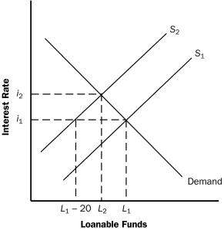可贷资金

利率

图1

b. 由于利率上升，则投资和国民储蓄下降而私人储蓄增加。政府借款的增加减少了

公共储蓄。从图中可以看到，总的可贷资金（投资和国民储蓄）少于200亿美元

的下滑，而公共储蓄下降了200亿美元，则私人储蓄的增加少于200亿美元。

c. 如图2所示，可贷资金的供给曲线弹性越大，曲线越平坦，因此供给增加导致的

利率上升越小，从而国民储蓄下降的越少。

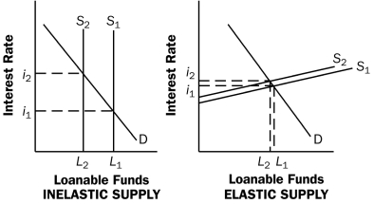可贷资金 可贷资金

利率

利率

缺乏弹性的供给 富有弹性的供给

图2

1. 如图3所示，可贷资金的需求曲线弹性越大，需求曲线会越平坦，因此供给增加导致的利率上升越小，然而国民储蓄将下降更多。

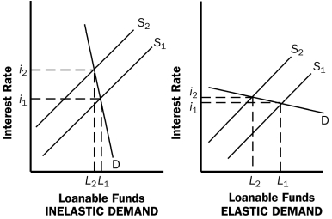可贷资金 可贷资金

利率

利率

缺乏弹性的需求 富有弹性的需求

图3

1. 如果家庭相信，政府现在借款越多意味着未来为了偿还政府债务而必须征收的税率越高，那么人们将节省更多，以便他们可以用来支付更高的未来税。因此，私人储蓄将增加，即可贷资金供给增加。这将抵消公共储蓄的减少，从而减少投资和国民储蓄的均衡数量，并减少利率上升的数额。
2. a. 虽然可以通过减少私人储蓄税或减少政府预算赤字来增加投资，但是同时实施这两

种政策是困难的，因为减少私人储蓄的税收，就会有增加政府预算赤字的结果，除

非一些其他税收增加或减少政府开支。

b. 为了判断这两种政策中哪一种是增加投资的更有效方法，需要知道：（1）私人储蓄

的弹性是多少，因为这将决定私人储蓄的多少以适应未来的税收；（2）私人储蓄如

何对政府预算赤字的变化做出反应；（3）投资的弹性是多少，因为如果投资是完全

无弹性的，任何政策都不会对投资有影响。

# 第二十八章 失 业

## 复习题

1. 劳工统计局将每个成人（16岁以上）划分为就业、失业和没有劳动力三个类别。劳动力是就业和失业的总和，失业率是失业劳动力的百分比，劳动力参工率是劳动力占总成人人口的百分比。
2. 失业通常是短期的。大多数失业的人都能很快找到新的工作。但在任何给定时间观察到的大多数失业是长期的。
3. 摩擦性失业是不可避免的，因为经济总是处于变动之中的，有些公司在萎缩，而另一些在扩大。一些地区正经历着比其他地区更快的增长。因此，公司之间和地区之间的工人的过渡就会伴随着临时失业。

政府计划努力以各种方式促进寻找工作。一种方法是通过政府管理的就业机构，该机构发布有关职位空缺的信息。另一种方法是通过公共培训计划，其目的是使处于衰落行业的工人易于转移到增长行业中，并帮助处于不利地位的群体脱贫。

1. 最低工资法是对青少年结构性失业问题的一个更好的解释，而不是大学毕业生的结构性失业。因为青少年相比大学毕业生有更少能做的工作，所以他们的工资有可能低到可以影响最低工资，而大学毕业生的工资一般超过最低工资。
2. 工会通过对局内人和局外人的影响，调整自然失业率。由于工会提高工资使其高于均衡水平，劳动力需求量下降，而劳动力供给量上升，因此失业率上升。局内人是那些保住工作的人。局外人是失业的工人，他们有两个选择：要么在一家没有工会的公司找一份工作，，或是失业等工作的地方开辟了工会部门。因此，自然失业率比没有工会的失业率要高。
3. 工会的支持者声称工会对经济有好处，因为他们是雇佣工人的市场力量的一种解决方法，他们是企业有效地应对工人重要的帮助。
4. 企业通过提高它所支付的工资增加利润的四种方式：（1）更好的报酬工人更健康，更有效率；（2）工人的流动率减少；（3）公司可以吸引更高质量的工人；（4）工人的努力增加。

## 快速多选

1. a
2. c
3. b
4. b
5. c
6. a

## 问题与应用

* + - 1. a. 成年人口数=1.43322+0.12332+0.89008=2.44662

b. 劳动力=1.43322+0.12332=1.55654

c. 劳动力参工率=1.55654/2.44662=63.6%

d. 失业率=0.12332/1.55654=7.9%

3. 美国总就业增加了490万，而失业下降了270万，是与220万名工人的劳动力增加

相一致。随着人口的增长和劳动力参与的增加，劳动力不断增加，因此就业人数的增加

可能会超过失业人数的减少。

1. a. 如果一家汽车公司破产，工人们立即开始寻找工作，失业率将上升，就业人口比例将

下降。

b. 如果一些失业的汽车工人放弃找工作，失业率会下降，就业人口比例将保持不变。

c. 如果许多大学毕业生找不到工作，失业率将上升，就业人口比例将保持不变。

d. 如果许多大学毕业生立即开始了新工作，失业率将下降，就业人口比例将上升。

e. 如果股市的繁荣导致提前退休，失业率将上升，就业人口比例将下降。

f. 医疗的进步延长退休人员的寿命不会影响失业率，但会降低就业人口的比例。

1. a. 由于坏天气而失业的建筑工人很可能会经历短暂的失业，因为一旦天气好转，工

人就会回来工作了。

b. 在一个偏僻地区的工厂失去工作的制造工人可能会经历长期的失业，因为在该地区

可能很少有其他的就业机会。他可能需要搬到别的地方找一份合适的工作，这意味

着他将在一段时间不工作了。

c. 因铁路竞争而被解雇的驿站业工人可能失业很长时间。工人找另一份工作将有很多

麻烦，因为他的整个行业正在萎缩。他可能需要获得额外的培训或技能，以获得一

个不同的行业的工作。

d. 当一家新餐馆开业时,失去工作的厨师短期在新的餐馆可能很快找到另一份工作，

因此可能只有短暂的失业率。

e. 当公司安装自动焊接机械时，受正规教育很少的专业焊接工失去了他的工作，很可

能长时间没有工作，因为他缺乏跟上最新设备的技术技能。为了留在焊接行业，他

可能需要回到学校学习最新的技术。

1. 如图2所示：显示了劳动力市场的一个具有约束力的最低工资。在最初的最低工资（WM 1），劳动供给LS,1的数量，大于劳动需求量LD,1，失业量等于LS,1–LD,1。如果提高最低工资至WM2，导致劳动力供给增加为LS,2且劳动需求量减少为LD,2,失业量等于LS,2-LD,2。显然，LS,2-LD,2>LS,1–LD,1。因此，失业量随着最低工资的增加而增加。

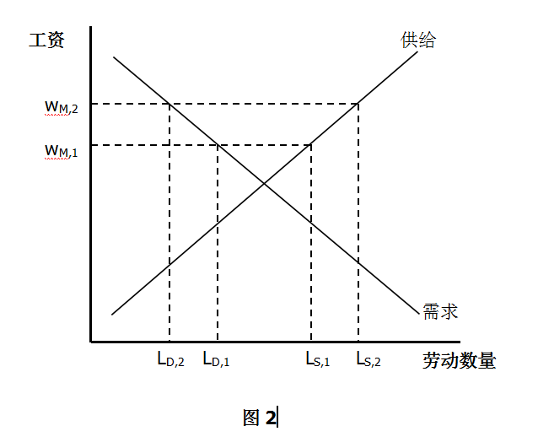

1. a. 图3的左图说明了一个工会在制造业工人市场中的影响。在制造业工人市场，由于

工会的成立，工资由非工会工资wNU上升至工会工资wU，劳动需求量从非工会的数

量LNU下降至有工会的需求量LUD，劳动供给量从非工会的数量Lnu上升至有工会

的供给量Lus，增加劳动供给的结合量，所以在制造业工人市场有Lus–Lud的失业

量。

b. 图3的右图说明了一个工会在服务业工人市场中的影响。在服务业工人市场，由于

工会的成立，那些在制造业市场失业的工人就会在服务业市场寻求就业，因此，服务业

市场的劳动供给曲线向右移动，工资由w1下降至w2，均衡的劳动数量由L1增加至L2。

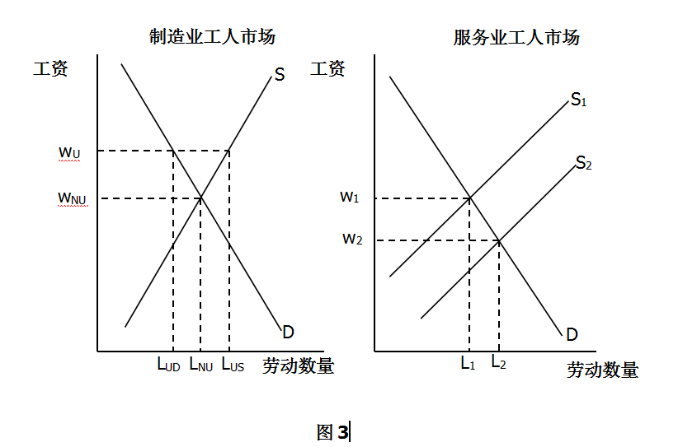

图3

1. a. 这两个行业之间的工资将是平等的。如果不是，新的工人会选择更高的工资行业，

推动该行业的工资下降。

b. 如果一国开始进口汽车，国内汽车工人的需求会下降。如果该国开始出口飞机，将

增加对飞机行业的工人的需求。

c. 从短期来看，由于工人不能在两个行业之间迅速转移，均衡工资会上升。随着时间

的推移，工人就可以在行业之间移动，从而使其均衡工资下降，直到两个行业的工资

都是平等的。

d. 如果工资没有调整到新的均衡水平，将有飞机行业的工人短缺和汽车工业的剩余劳

动力（失业）。

1. a. 如果一个公司在立法之前没有提供这样的福利，则会因为每一名雇员每小时4美元

成本的增加使得劳动力需求减少，因为该公司将不愿意支付高工资来补偿成本的增

加。

b. 如果雇员认为这种津贴的价值正好等于其成本，他们将愿意承担以前一样的工作量

量，所以劳动供给曲线应正好移到工资下降4美元而均衡劳动力数量不变的位置。

c. 图4显示了劳动力市场的均衡。由于劳动力的需求和供给曲线都转移了4美元，劳

动力的均衡数量是不变的，工资下降了4美元。因此，雇员和雇主都和以前一样好。

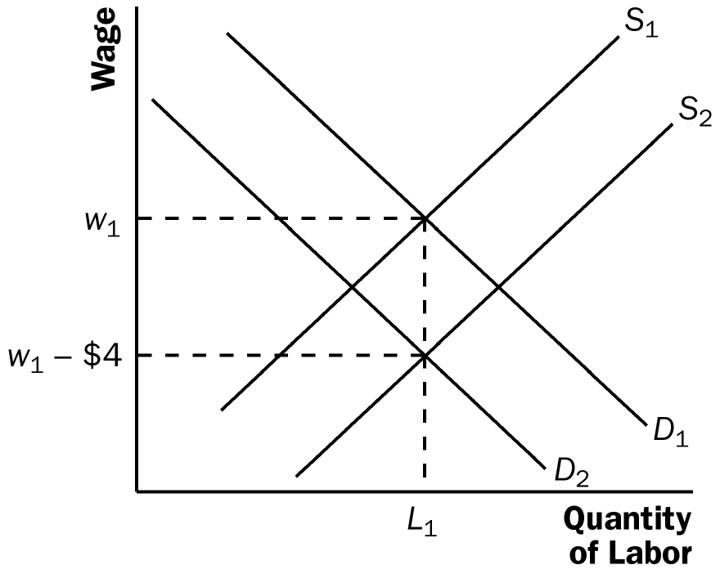劳动数量

W2

L1

W1

工资

图4

d. 由于最低工资的限制，工资就下降不到新的均衡水平，因此会增加失业率，如图5

所示。最初，劳动的均衡数量是L1，均衡工资为W1，这比最低工资WM高3美

元。由于法律的通过，需求下降至D2而供给上升到S2 。由于最低工资的约束，劳

动的需求量（LD2）将小于供给量（LS2）。因此，会有失业，等于LS2–LD2。

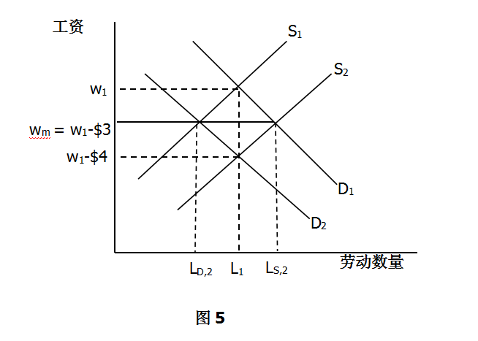

e. 如果工人根本不认为所规定的津贴有价值，则劳动供给曲线不变。其结果是，工资

将下降不到4美元且劳动力的均衡数量将下降，如图6所示。雇主的状况变差了糟糕

的是，因为他们现在需要支付更多的工资再加上更少的工人数量。员工的情况也变坏

了，因为他们得到一个较低的工资和更少的雇用。

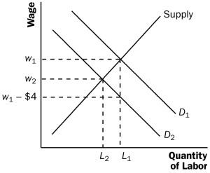劳动数量

W1

W2

W1-$4

L1 L2

供给

工资

图6

# 第二十九章 货币制度

## 复习题

1. 货币与经济中的其他资产不同，因为它是流动性最大的资产，与其他资产的流动性差异很大。
2. 商品货币是具有内在价值的货币，如黄金，可用于作为交换媒介之外的目的。法定货币是没有内在价值的货币，它除了作为交换媒介的用途之外没有价值。我们经济使用的是法定货币。
3. 活期存款是银行账户中的余额，存款人可以通过写支票或使用借记卡来按需存取。活期存款应该包括在货币供应中，因为它们可以用作交换媒介。
4. 联邦公开市场委员会（FOMC）负责在美国制定货币政策。FOMC由联邦储备理事会的7名成员和12个联邦储备银行总裁中的5个组成。理事会成员由美国总统任命，并由美国参议院确认。联邦储备银行的总裁由每家银行的董事会选择。
5. 如果美联储想要通过公开市场操作来增加货币供给，那么它在公开市场上购买美国政府债券。购买行为增加了公众手中的美元数量，从而提高了货币供应量。
6. 银行不拥有100％的储备，因为它利用储备来赚取利息，而不是把储备作为储备，这样做更有利可图。银行持有的储备金额与银行系统通过货币乘数创造的金额有关。银行持有的储备部分越小，货币乘数越大，因为每一美元的储备可以用于创造更多的钱。
7. 银行B将表现出银行资本更大的变动。资产价值下降将使B银行破产，因为其资产将低于其负债，银行资本减少140％。 银行A将遭受银行资本大幅下跌（70％），但仍将保持营业。
8. 贴现率是美联储对银行贷款的利率。如果美联储提高贴现率，银行将更少地从美联储借款，因此两家银行的储备和货币供应量将会更低。
9. 储备金要求是银行对存款必须持有的最低储备金金额的规定。储备金的增加提高了储备率，降低了货币乘数，减少了货币供应量。
10. 美联储不能完全控制货币供应，因为：（1）美联储不能控制家庭选择作为银行存款持有的货币量;（2）美联储不能控制银行家选择贷款的金额。因此，家庭和银行的行为会以美联储无法完全控制或预测的方式影响货币供应。

## 快速多选

1. c
2. c
3. d
4. a
5. c
6. a

## 问题与应用

1. a. 一美分被认为是美国经济中的货币，因为它同时具有货币的三种职能。美分作为

交换媒介，能用来购买商品或服务；作为计价单位，能用来表示价格和记录债务；作

为价值储藏手段，能够把现在的购买力转变为未来的购买力。

b. 一墨西哥比索不被认为是美国经济中的货币，因为它不能作为交换媒介用来购买商

品或服务，而且也不是计价单位用来表示价格和记录债务，但是它可以作为价值储藏

手段，能够把现在的购买力转变为未来的购买力。

c. 一幅毕加索的油画不被认为是美国经济中的货币，因为它不能作为交换媒介用来购

买商品或服务，而且也不是计价单位用来表示价格和记录债务，但是它可以作为价值

储藏手段，能够把现在的购买力转变为未来的购买力。

d. 一张塑料信用卡类似于美国经济中的货币，但它代表延期付款，而不是直接付款。

因此，信用卡并不完全具有货币交换媒介的功能，也不具有价值储藏手段的作用，因

为它代表短期贷款，而不是一个资产性质的货币。

1. 当你叔叔通过开出他在第十国民银行支票账户上的一张100美元支票偿还了该银行的100美元贷款时，则对你叔叔和银行资产和负债变化如下：

|  |  |  |  |
| --- | --- | --- | --- |
| **你叔叔** | | | |
| **资产** | | **负债** | |
| **交易前:** | |  | |
| 支票账户 | $100 | 贷款 | $100 |
| **交易后:** | |  | |
| 支票账户 | $0 | 贷款 | $0 |
| **银行** | | | |
| **资产** | | **负债** | |
| **交易前:** | |  | |
| 支票账户 | $100 | 存款 | $100 |
| **交易后:** | |  | |
| 贷款 | $0 | 存款 | $0 |

通过偿还贷款，你叔叔使用他的支票账户中的资产简单地消除了未偿还的贷款在。而

且你叔叔的财富并没有改变，他只是拥有更少的资产和更少的负债。

1. a. BSB的T型账户如下：

|  |  |  |  |
| --- | --- | --- | --- |
| **BSB** | | | |
| **资产** | | **负债** | |
| 准备金 | $25 million | 存款 | $250 million |
| 贷款 | $225 million |  |  |

b. BSB新的T型账户如下：

|  |  |  |  |
| --- | --- | --- | --- |
| **BSB** | | | |
| **资产** | | **负债** | |
| 准备金 | $24 million | 存款 | $240 million |
| 贷款 | $216 million |  |  |

c. 由于BSB减少了其贷款，其他银行会发现自己储备金较少也会削减他们的贷款。

d. BSB采取b中的行动是困难的，因为BSB不能强迫人还清贷款。相反，它可以停止发

放新贷款。它也可以尝试吸引额外的存款，以获得额外的储备，或从另一家银行或美

联储借款。

1. 如果你把手中持有的货币100美元存入你的银行账户，那么银行体系的存款总额增加了1000美元，因为10%的准备金率意味着货币乘数是1 / 0.10 = 10。因此，货币供应量增加了900美元。
2. a. Happy的资产负债表如下：

|  |  |  |  |
| --- | --- | --- | --- |
| **Happy 银行** | | | |
| **资产** | | **负债** | |
| 准备金 | $100 | 存款 | $800 |
| 贷款 | $900 | 银行资本 | $200 |

b. 杠杆率：$1,000/$200 = 5

c.

|  |  |  |  |
| --- | --- | --- | --- |
| **Happy 银行** | | | |
| **资产** | | **负债** | |
| 准备金 | $100 | 存款 | $800 |
| 贷款 | $810 | 银行资本 | $110 |

d. 银行资产下降了9%，该行的资本下降了45%，显然银行资本的减少大于资产的减少。

1. 如果法定准备金率为10%，货币乘数可能高达1 / 0.10 = 10。如果银行没有多余的储备，人们不保留一些额外的货币。因此，从一个1000万美元的公开市场购买的货币供应量的最大增加是1亿美元。最小的可能增加是1000万美元。
2. 如果美联储购买价值2000美元的债券或者某人把藏在曲奇罐中的2000美元存入银行，货币供应量将扩大。这两种方式都会导致货币扩张，但美联储的存款是新的货币。如果法定准备金率是5%，则货币创造乘数为20（1 / 0.05）。美联储的2000美元将增加40000美元的货币供应量。由于来自曲奇罐的2000美元已经是货币供应量的一部分了，则货币供应增加了38000美元。
3. a. 由于法定储备金率是10%，则货币乘数为1 / 0.10 = 10。如果美联储出售100万美元

的政府债券，则储备将下降100万美元，货币供应量将减少10*100万美元= 1000万

美元。

b. 银行可能希望持有超额准备金，如果他们需要为他们的日常运作持有储备，比如用

于其他银行客户交易支付、兑现支票等等。如果银行增加超额准备金，总准备金率没

有总体变化，那么货币乘数不会改变，也没有对货币供应量的影响。

1. a. 货币乘数为1 / 0.10 = 10

货币供给为10 *1000亿美元= 1兆美元

b. 货币乘数为1/0.20=5

准备金为0.2*1兆美元=2000亿美元

货币供给为5*2000亿美元=1兆美元

1. a. 为了扩大货币供应量，美联储应购买债券。

b. 货币乘数为1/0.2=5

购买的债券为4000万美元/5=800万美元

1. a. 如果人们把所有的货币作为通货持有，则货币量是2000美元。

b. 如果人们把所有的货币作为活期存款持有，并且银行保持百分之百准备金，那么货

币量是2000美元。

c. 如果人们持有等量的通货和活期存款，并且银行保持百分之百准备金，那么货币量

是2000美元。

d. 由于准备金率为10%，则货币乘数为1/0.1=10,所以货币量为10*2000美元=2万美元。

e. 由于准备金率为10%，则货币乘数为1/0.1=10,所以货币量为10*1000美元=1万美元。

# 第三十章 货币增长与通货膨胀

## 复习题

1. 价格水平的提高降低了货币的实际价值，因为消费者钱包中的每一美元现在购买的商品和服务数量都减少了。
2. 根据货币数量理论，货币数量的增加导致价格水平成比例增加。
3. 名义变量是以货币单位计量的，而实际变量是以物理单位计量的变量。名义变量包括商品价格和名义GDP。实际变量包括相对价格（一种货物在另一种货物方面的价格）和实际工资。根据货币中性的原则，只有名义变量受货币数量变化的影响。
4. 当政府通过印发货币筹集收入时，可以说是在征收通货膨胀税，因为持有货币的人购买力下降。在超速通货膨胀中，政府迅速增加货币供应，就会导致高通货膨胀率。因此，政府使用通货膨胀税，而不是直接征税来满足其支出。
5. 根据费雪方程式，通货膨胀率的增加使名义利率提高了与通货膨胀率相同的增长率，对实际利率并没有影响。
6. 通货膨胀的成本包括与减少货币持有相关的皮鞋成本，与更频繁调整价格相关的菜单成本，相对价格变动与资源配置不当以及税收扭曲。由于美国的通货膨胀率低而稳定，这些成本都不高，也许最重要的一个是通货膨胀和税法之间的相互作用。尽管通货膨胀率很低，但也可能减少储蓄和投资。
7. 如果通货膨胀低于预期，债权人就会受益，而债务人会受损。因为债权人从债务人那里收到高于通货膨胀的美元付款。

## 快速多选

1. d
2. d
3. b
4. b
5. a
6. d

## 问题与应用

1. a. 由于名义GDP是10万亿美元而真实GDP是5万亿美元，则物价水平为2。

根据MV=PY得V=2*5万亿美元/5000亿美元=20

b. 如果M和V是不变的，Y增加了5%，那么根据MV=PY，P必须下降5%。因此，名

义GDP是不变的。

c. 在货币流通速度是不变的，为了保持物价水平稳定，美联储必须增加5%的货币供应

量，配合实际GDP的增长。

d. 如果美联储想把通货膨胀率控制为10%，那么它将需要增加15%的货币供应量。因

此，*M* × *V* 将上升15%，导致P Y上升15%，价格上涨10%，实际GDP增长5%。

1. a. 如果人们需要持有的现金少了，则对货币的需求就会下降，因为在任何价格水平，

都会有更少的资金需求。

b. 如果美联储对这一事件没有反应，对货币需求的减少加上货币供应量的不变导致货

币价值的下降（1 / P），这意味着价格水平的上升，如图1所示。

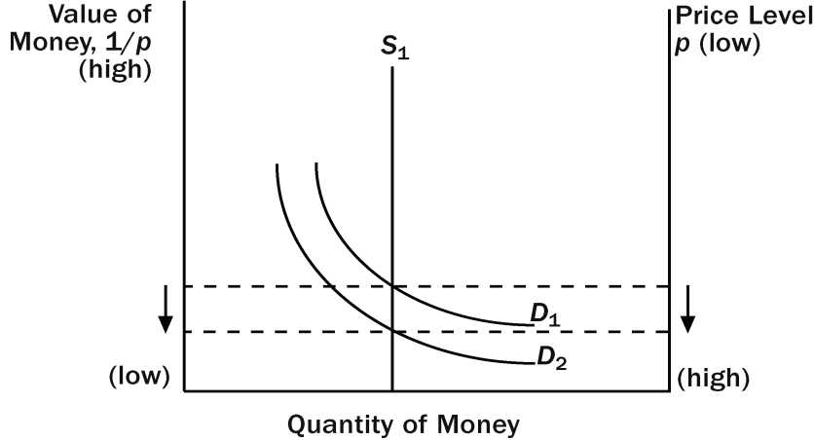

（低）

（高）

物价水平

（低）

（高）

货币价值

货币量

图1

c. 如果美联储想保持物价水平稳定，它应该减少货币供给，即从S1减至S2，如图2所

示。这将导致货币供给左移的数量和货币需求改变的量相等，从而货币价值或物价水

平保持不变。

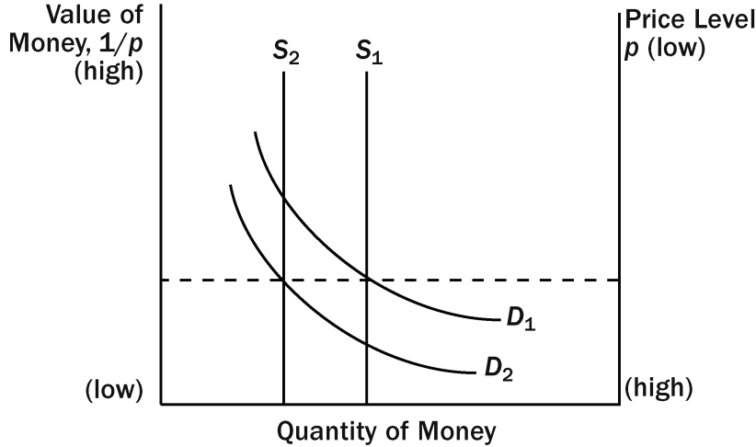

（低）

（高）

物价水平

（低）

（高）

货币价值

货币量

图2

1. 根据货币数量理论（M x V = P x Y）,如果假设货币流通速度不变，则零通货膨胀率将需要货币增长率等于产出的增长速度。
2. 如果一个国家的通货膨胀率大幅上升，对货币持有者的通货膨胀税会明显增加。但是储蓄账户中持有的财富不受通货膨胀税变动的影响，因为名义利率会随着通货膨胀的增加而增加。如果对他们的名义利息收入征税，那么储蓄账户持有者受到通货膨胀率的增加而受到伤害，因为他们的实际回报率较低。
3. a. 假设市场篮子为1单位的黄豆和1单位的大米，则市场篮子的成本最初是4美元，

第二年为8美元。因此，通货膨胀率（8 - 4美元）/ 4 *100%= 100%。由于所有商

品的价格上涨了100%，农民的收入增加了100%，所以Bob和Rita的状况都不会受

到价格变化的影响。

b. 假设市场篮子为1单位的黄豆和1单位的大米，则市场篮子的成本最初是4美元，

第二年为6美元。因此，通货膨胀率（6 - 4美元）/ 4 *100%= 50%。Bob的状况变好

了，因为他的收入增加了100%，而通货膨胀率只有50%。Rita的状况变坏了，因为

她的收入增加了33%，而通货膨胀率却是50%。

c. 假设市场篮子为1单位的黄豆和1单位的大米，则市场篮子的成本最初是4美元，

第二年为3.5美元。因此，通货膨胀率（3.5 - 4美元）/ 4 *100%= -12.5%。Bob的状况

变好了，因为他的收入增加了100%，而通货膨胀率为-12.5%。Rita的状况变坏了，

因为她的收入减少了50%，而通货膨胀率却只为-12.5%。

d. 对Bob和Rita来说，黄豆和大米的相对价格比整体通胀率更重要。如果一个人生产

的产品的价格比通货膨胀率上升的快，他的状况会更好。如果一个人生产的产品的价

格比通胀率上升的幅度要小的多，那么他的状况变得更糟。

1. a、b、c的答案如下表：

|  |  |  |  |
| --- | --- | --- | --- |
|  | **(a)** | **(b)** | **(c)** |
| (1) 名义利率 | 10.0 | 6.0 | 4.0 |
| (2) 通货膨胀率 | 5.0 | 2.0 | 1.0 |
| (3) 税前的真实利率 | 5.0 | 4.0 | 3.0 |
| (4) 由于40%的税率而名义利率减少的比率 | 4.0 | 2.4 | 1.6 |
| (5) 税后的名义利率 | 6.0 | 3.6 | 2.4 |
| (6) 税后的真实利率 | 1.0 | 1.6 | 1.4 |

1. 货币的功能有三种，分别是作为交换的媒介，计价单位和价值储藏手段。通货膨胀主要影响货币作为价值储备的能力，因为通货膨胀使货币的购买力发生变化。当发生通货膨胀时，货币作为计价单位的功能也不会发生作用。在一些国家经历恶性通胀时，商店往往会选择一种更稳定的货币，如美国的美元。有时，国家甚至停止使用他们的当地货币，而是使用一种外汇作为交换媒介。
2. a. 出乎意料的高通胀有助于政府得到更高的税收收入，并降低政府债务的实际价值。

b. 意外的高通货膨胀有助于一个固定利率抵押贷款的房主，因为他支付的固定利率是

基于预期的通货膨胀，因此支付较低利息。

c. 出乎意料的高通货膨胀会伤害签订劳动合同第二年的工会工人，因为该合同可能根

据预期的通货膨胀率对工人支付名义工资。因此，通货膨胀率的上升将使工人收到的

实际工资低于预期。

d. 出乎意料的高通货膨胀伤害了把其某些资金投资于政府债券的大学，因为较高的通

货膨胀率意味着该学院正在接受一个比计划较低的实际利率。

1. a. “通货膨胀伤害了债务人的利益而帮助了债权人，因为债务人必须支付更高的利率”

这句陈述是假的。因为较高的预期通胀意味着债务人支付更高的名义利率，但它是

相同的实际利率，所以债务人的利益没有损害，债权人的状况也没有变好。另外，

更高的意想不到的通货膨胀，将会使债务人状况变得更好而债权人的状况变得更糟

糕。

b. “如果价格以一种使物价总水平不变的方式变动，那么没有一个人的状况会变得更

好或更坏”这句陈述是假的。因为相对价格的变化可以使一些人的状况变得更好而

其他人的状况变得更糟糕，即使整体价格水平没有改变。

c. “通货膨胀并没有降低大多数工人的购买力”这句陈述是真的。因为大多数工人的

收入和通货膨胀保持着合理的比例。

# 第三十一章 开放经济的宏观经济学：基本概念

## 复习题

1. 一个国家的净出口是其出口的价值减去其进口的价值。净资本流出是指国内居民购买国外的资产减去外国人购买本国的资产。从会计角度来看，净出口等于净资本流出，因为从一个国家到另一个国家的出口与从第二国到第一国的某些资产的付款相匹配。
2. 储蓄等于国内投资加上净资本流出，因为储蓄的任何一美元可用于国内资本的积累，或者可用于在国外购买资本。
3. 如果一美元可以兑换100日元，则名义汇率是100日元/美元。实际汇率等于名义汇率乘以国内价格除以国外价格，即100美元/美元乘以每美国车辆10,000美元，除以每日本车辆50万日元，这相当于每辆美国车辆可以兑换两辆日本车。
4. 购买力平价理论背后的经济逻辑是：一个商品必须在所有地区以相同的价格卖出，否则，人们会通过参与套利而获利。
5. 如果美联储开始印制大量美元，美国的价格水平将会上升，一美元将兑换较少的日元，因为美元在其可购买的货物和服务方面的购买力下降，其他货币的购买力则上升。

## 快速多选

1. a
2. a
3. d
4. a
5. b
6. d

## 问题与应用

1. a. 当一位美国艺术教授利用暑假参观欧洲博物馆时，如果她花钱买外国商品和服务，

则美国的出口是不变的，进口增加，净出口减少。

b. 当巴黎的学生们纷纷去观看好莱坞的最新电影时，外国人都在购买美国的商品，所

以美国进口不变时，出口增加，，从而净出口增加。

c. 当一个美国人买了一辆新沃尔沃汽车，即一个美国人买了外国的商品，所以美国的

出口是不变的，进口上升，净出口下降。

d. 当牛津大学的学生书店卖了一本《经济学原理（第7版）》的教材时，即外国人在

购买美国商品，所以美国进口不变时，出口增加，从而净出口增加。

e. 当一个加拿大公民为了避免加拿大销售税，在佛蒙特州北部的商店购物时，即外国

人在购买美国商品，所以美国进口不变时，出口增加，，从而净出口增加。

1. a. 当一个美国人买索尼牌电视机时，这项交易应该包括在净出口中，而且净出口减少

了。

b. 当一个美国人购买索尼公司的股票时，这项交易应该包括在资本净流出中，而且资

本净流出增加了。

c. 当索尼公司的养老基金购买美国债券时，这项交易应该包括在资本净流出中，而且

资本净流出减少了

d. 当一个日本索尼工厂的工人从美国农民那里购买了一些佐治亚州的桃子时，这项交

易应该包括在净出口中，而且净出口量增加了。

1. 外国直接投资需要投资者对这项投资进行积极管理，例如，在一个外国开设一家零售店。外国有价证券投资的投资管理是被动的，例如，在一个外国的一个零售连锁店购买公司股票。因此，一个公司更可能从事外国直接投资，而一个个人投资者更可能从事外国投资组合投资。
2. a. 当美国一家移动电话公司在捷克共和国设立办事处时，这项交易使美国的资本净流

出增加，而且属于美国公司的直接投资。

b. 当伦敦的Harrod公司把股票出售给通用电气公司的养老基金时，这项交易使美国的

资本净流出增加，而且属于美国公司的有价证券投资。

c. 当本田公司扩大其在俄亥俄州的Marysville工厂时，这项交易使美国的资本净流出减

少，而且属于直接投资。

d. 当Fidelity共同基金把其在大众汽车公司的股票卖给一个法国投资者时，这项交易

使美国的资本净流出减少，而且属于有价证券投资。

1. a. 如果美元升值，荷兰养老基金持有美国政府债券将是高兴的。因为他们的每一单位

美元将获得更多欧元。一般来说，如果你在一个外国投资，如果该国的货币升值，你

是高兴的。

b. 如果美元升值，美国制造业将是不高兴的。因为相对于外币，他们的价格变高了，

这将减少他们的销售。

c. 如果美元升值，计划到美国旅游的澳大利亚旅游者将是不高兴的。因为他们的每一

单位澳大利亚元会得到较少的美元，所以他们的假期将变得更昂贵。

d. 如果美元升值，一家想购买国外资产的美国企业是很高兴的。因为它的每一单位美

元会得到更多单位的外国货币，因此可以购买更多的财产。

1. 实际汇率等于名义汇率乘以国内价格水平除以对外价格水平。

a. 如果美国名义汇率不变，但美国的价格上涨速度比国外快，则美国的真实汇率上

升。

b. 如果美国名义汇率不变，但国外的物价上涨速度比美国快，则美国的真实汇率下降。

c. 如果美国名义汇率下降，但是美国和国外的物价都没有变，则美国的真实汇率下降。

d. 如果美国名义汇率下降，但国外的物价上涨速度比美国快，则美国的真实汇率下降。

1. 如果购买力平价成立，那么比索与美元之间的汇率是12比索/苏打汽水除以0.75美元/苏打汽水等于16比索/美元。

如果墨西哥的物价翻了一番，那么比索与美元之间的汇率是24比索/苏打汽水除以0.75

美元/苏打汽水等于32比索/美元。

1. a. 为了赚到利润，可以将美国的大米卖到日本。因为美国的大米成本100美元/蒲式耳，

而且一美元兑换80日元，则美国大米成本等于8000（100×80）日元/蒲式耳。所以

美国的大米在每蒲式耳8000日元的价格比日本大米每蒲式耳16000日元便宜。因此，

可以花8000日元，换成100美元，买一蒲式耳美国大米，然后到日本去卖16000日

元，盈利8000日元。随着人们这样做，美国大米的需求将上升，增加美国大米的价

格，日本大米的供应将上升，降低了日本大米的价格。这个过程将继续下去，直到这

两个国家的价格是相同的。

b. 如果大米是世界上唯一的商品，美国和日本之间的真实汇率将开始太低，然后随着

人们将美国的大米在日本出售而上升，直到成为一个长期均衡。

1. a. 智利：2,050 比索/4.37美元 = 469 比索/美元

匈牙利：830 福林/4.37美元 = 190福林/美元

捷克：70 克朗/4.37美元 = 16克朗/美元

巴西：11.25 雷亚尔/4.37美元 = 2.57 雷亚尔/美元

加拿大：5.41加元/4.37美元 = 1.24加元/美元

b. 根据购买力平价理论，匈牙利福林和加元之间预期的汇率是830福林除以5.41

加元等于153福林/加元，真实汇率是271福林/美元除以1加元/美元等于271

福林/加元。

c. 购买力平价理论没有圆满的解释汇率，但是由巨无霸指数预测的汇率有点接近真实

汇率。

1. a. 汇率是1美元等于3 比索。

b. 在Ecteria，午餐肉的价格将翻倍，而且价格是Wiknam午餐肉的四倍。由于通货膨

胀率的不同，两个国家之间的汇率将会是原来的2倍。

c. Wiknam 将有一个更高的名义利率，因为根据费雪效应，通货膨胀率高的国家名义利

率也高。

d. 如果两个国家是有真正利率的差异，而不是名义利率，快速致富的计划将会有效果。

因为这两个国家之间的名义汇率将会受到通货膨胀的影响。

# 第三十二章 开放经济的宏观经济理论

## 复习题

1. 可贷资金的供给来自国家储蓄，对可贷资金的需求来自国内投资和净资本流出。美元在外汇市场的供应来自净资本流出，外汇市场对美元的需求来自净出口。两个市场之间的联系是资本净流出。
2. 政府预算赤字和贸易赤字有时被称为双赤字，因为政府预算赤字往往导致贸易赤字。政府预算赤字导致国民储蓄减少，从而利率上升，减少净资本流出。资本净流出的减少降低了美元的供应，从而提高了实际汇率。因此，贸易从平衡变为赤字。
3. 如果一个纺织工人工会鼓励人们只买美国制造的衣服，则进口将减少，从而对任何给定的真实汇率，净出口将增加。这将导致在外汇市场上的需求曲线向右移动，如图1所示。其结果是真实汇率上升，但对贸易平衡没有影响。纺织工业将减少进口，但其他行业，如汽车业，因为更高的真实汇率，将进口更多。

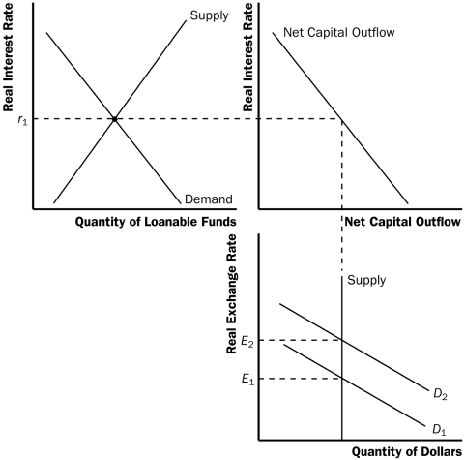美元量

供给

真实汇率

图1

1. 资本外逃是一个国家的资金突然流出。资本外逃导致利率上升和汇率贬值。

## 快速多选

1. c
2. b
3. b
4. a
5. d
6. a

## 问题与应用

1. 日本普遍存在贸易顺差是因为日本储蓄率相对于日本国内投资来说是高的。其结果是高净资本流出，从而导致贸易顺差。但是，对日本商品的高需求，日本对外国商品的低需求，以及日本进口的结构性壁垒会影响真实汇率，却不会导致贸易顺差。
2. a. 如果国会通过投资税收优惠补贴国内投资，那么国内投资公司将会借更多的钱，增

加可贷资金的需求，如图2所示。这就提高了真实利率，从而降低了净资本流出。净

资本流出的下降减少了外汇市场上美元的供给，提高了真实汇率，贸易平衡走向赤字，

较高的真实利率也增加了国民储蓄的数量。总之，储蓄增加，国内投资增加，净资本

流出下降，真实利率上升，真实汇率上升，贸易收支逆差。

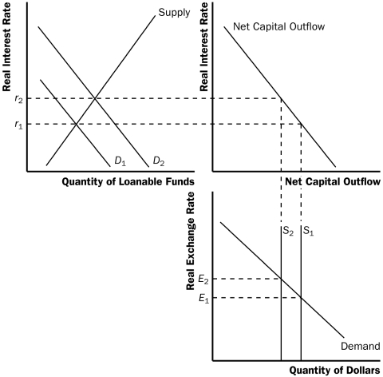美元量

需求

真实汇率

图2

b. 由于真实汇率的上升降低了出口，所以服务于大出口商品的议员反对这项政策。

1. a. 对于任何一个既定的汇率，美国商品质量的下降将减少净出口，减少对美元的需求，

从而将外汇市场上美元的需求曲线向下移动，如图3所示。

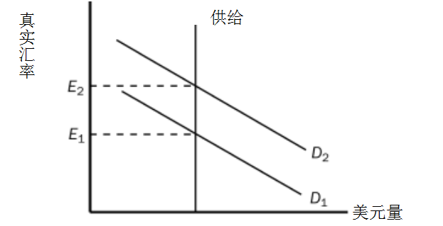

E2

E1

D1 D2

图3

b. 美元需求曲线的左移导致真实汇率的下降。由于净资本流出是不变的，而净出口等

于净资本流出，所以净出口或贸易收支平衡没有变化。

c. 大众媒体中的宣称是不正确的。美国商品质量的变化不会导致贸易赤字的上升。真

实汇率的下降意味着我们以自己生产的商品兑换外国商品的减少，所以我们的生活水

平可能会下降。

1. 减少进口的限制将减少在任何给定的真实汇率的净出口，从而将外汇市场上美元的需求曲线向下移动，如图3所示。美元需求曲线的变化导致真实汇率下降，增加了净出口额。由于净资本流出是不变的，净出口等于净资本流出，净出口或贸易平衡没有变化。因此进出口都增加了，而出口行业显然受益。
2. a. 当法国突然对加利福尼亚红酒极为偏好时，对于任何给定的真实汇率，在外汇市场

对美元的需求增加了，如图4所示。

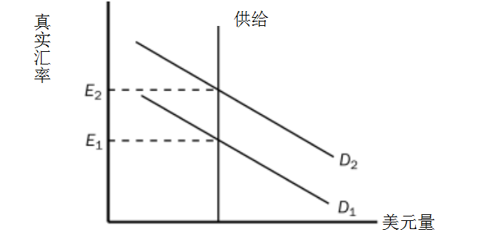

图4

b. 美元需求的增加，将导致真实汇率的上升，即美元价值提高。

c. 真实汇率的上升，使得进口增加，又由于出口的增加，所以净出口量是不变的。

1. 参议员是不正确的。对于任何给定真实汇率，出口补贴增加了净出口，导致外汇市场对美元的需求向右边转移，如图5所示。由此真实汇率上升，增加了进口，又由于出口补贴而出口增加。因此，净出口和贸易赤字是不变的。



图5

1. 对于任何给定真实汇率，出口补贴增加了净出口，导致外汇市场对美元的需求向右边转移，如图6所示。由此真实汇率上升，增加了进口，又由于出口补贴所导致出口增加。因此，净出口和贸易赤字在这一点上是没有变化的。然而，对出口补贴的支出，增加财政赤字，减少公共储蓄，使可贷资金供给左移。由此产生的真实利率的增加降低了国内投资和净资本流出，减少了外汇市场对美元的供给。真实汇率再次上升，进一步增加进口，但出口下降。最后，进口增加，出口可能会增加或减少，净出口下降，贸易平衡走向赤字。

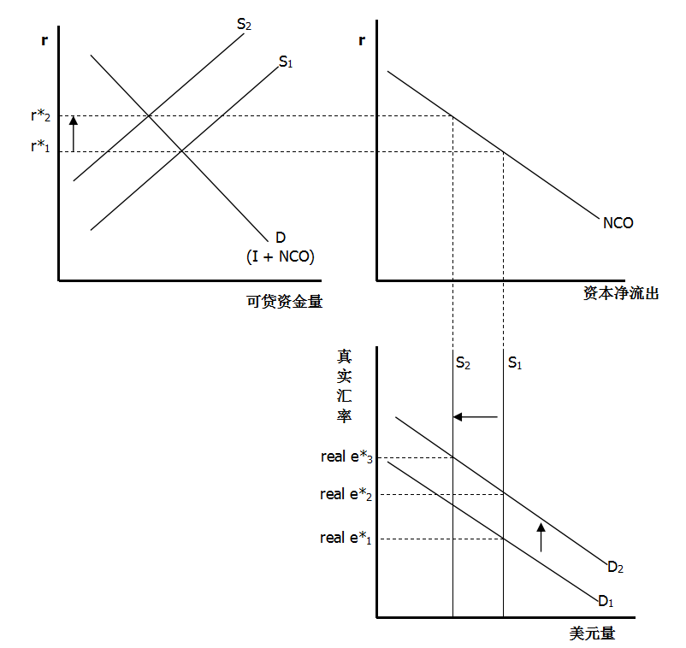

图6

1. 欧洲真实利率较高导致美国净资本流出增加。较高的净资本流出导致较高的净出口，因为在平衡点处净出口等于资本净流出（NX = NCO），如图7显示，净资本流出的增加导致了一个较低的真实汇率，更高的真实利率，以及净出口的增加。

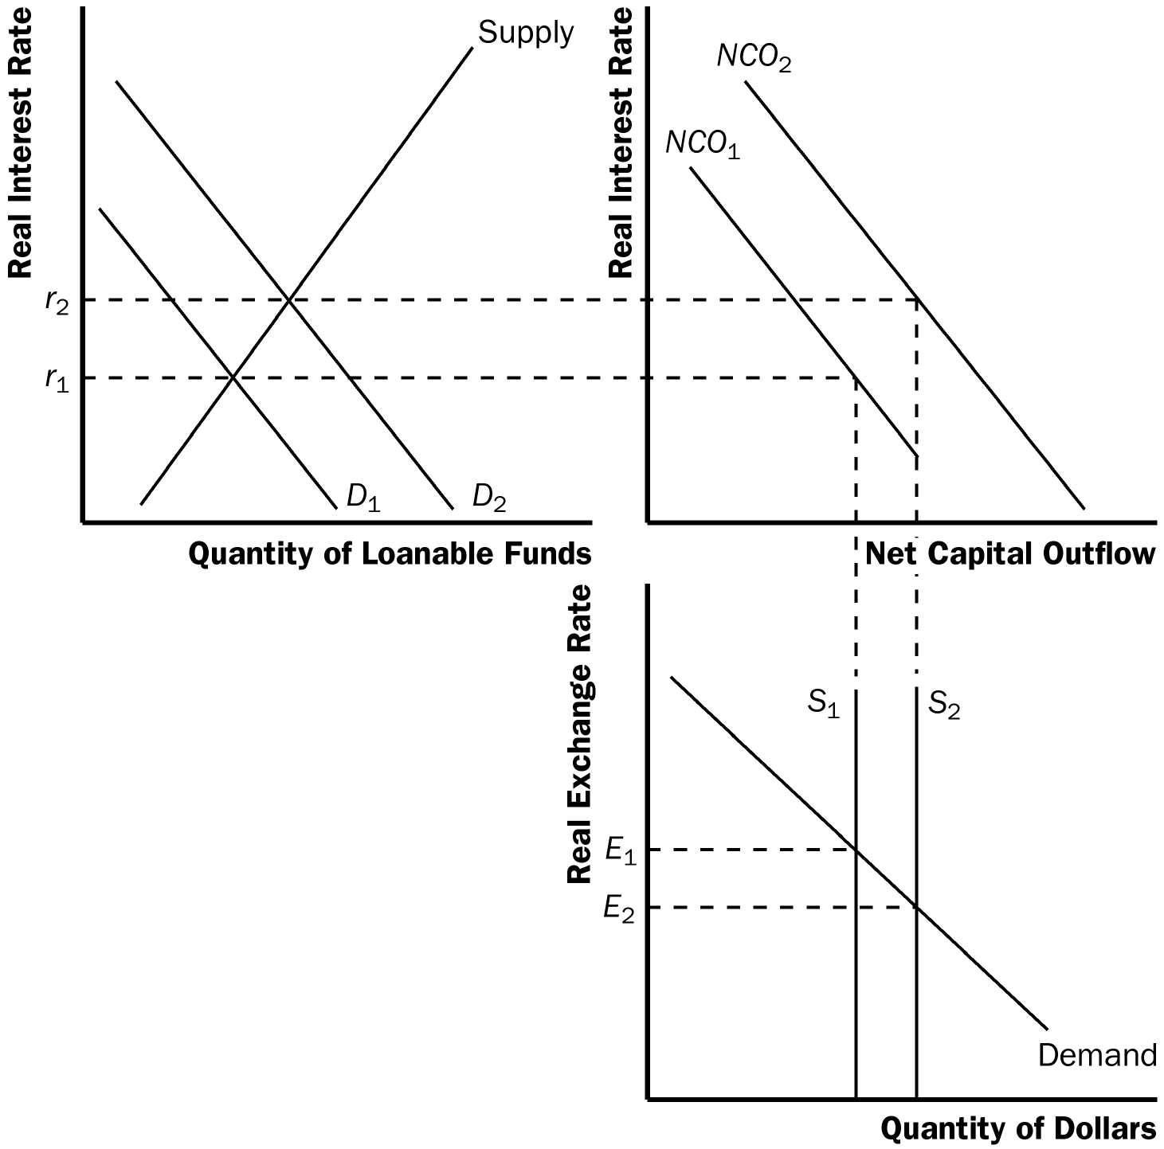

需求

美元量

真实汇率

资本净流出

供给

真实利率

供给

可贷资金量

真实利率

真实

1. a. 如果美国资本净流出对真实利率的弹性极高，那么增加私人储蓄净资本流出增加很

大，但是由于真实利率很低，所以美国国内投资不会增加太多。

b. 如果美国出口对真实汇率的弹性极低，由于私人储蓄的增加降低了真实利率，导致

净资本流出的增加，真实汇率将下降。它将采取真实汇率的大幅度下降，以增加美国

的净出口额，足以匹配净资本流出的增加。

# 第三十三章 总需求与总供给

## 复习题

1. 当经济陷入衰退时，实际GDP和投资支出这两个宏观经济变量会下降，失业率这一宏观经济变量会上升。
2. 图1显示了总需求、短期总供给和长期总供给的关系。

长期总供给

物价水平

短期总供给

总需求

产量

图1

1. 总需求曲线向下倾斜的有原因：（1）价格水平的下降使消费者感觉更富有，这反过来又鼓励他们花更多的钱，所以需要更多的商品和服务;（2）较低的价格水平会降低利率，鼓励更多的投资支出，因此需要更多的商品和服务;（3）美国价格水平的下降导致美国利率下降，因此美元贬值，刺激美国净出口，所以需要更多的商品和服务。
2. 长期总供给曲线是垂直的，因为从长远看，一个经济体的商品和服务供应取决于其资本、劳动力和自然资源的供应以及用于将这些资源转化为商品和服务的现有生产技术。而价格水平不影响这些长期的实际GDP的决定因素。
3. 三种解释短期总供给曲线向上倾斜的理论：（1）粘滞工资理论，较低的价格水平使就业减少，因为工资不能立即调整到价格水平，而公司减少提供的货物和服务的数量;（2）粘滞价格理论，价格水平的意外下降使一些公司的价格高于期望价格，因为不是所有价格立即适应变化的条件，这抑制了销售，并诱使公司减少生产商品和服务;（3）误解理论，较低的价格水平导致对相对价格的误解，这些误解导致供应商通过减少提供的商品和服务的数量来响应较低的价格水平。

## 快速多选

1. c
2. a
3. b
4. a
5. c
6. d

## 问题与应用

1. a. 当前的经济状况如图2所示。总需求曲线（AD1）和短期总供给曲线（AS1）在长期

总供给曲线的同一点上相交。

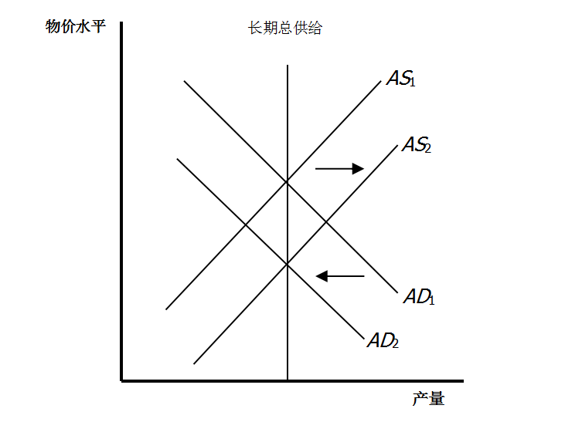

图2

b. 股票市场崩溃导致总需求左移到AD2，则产出的均衡水平和价格水平将下降。由于

产出的数量小于自然产出水平，失业率将高于自然失业率。

c. 如果名义工资不变，随着价格水平的下降，企业将被迫减少生产和解雇工人。随着

时间的推移，短期总供给曲线右移到AS2，让经济回到自然产出水平。

1. a. 当美国经历了移民潮时，劳动力增加，所以长期总供给增加。

b. 当国会将最低工资提高到每小时10美元时，自然失业率上升，因此长期总供给减少。

c. 当英特尔投资于新的、更强劲的电脑芯片时，生产力提高，所以长期总供给增加。

d. 当严重的暴风雨破坏东海岸的工厂时，资本存量减少小，因此长期总供给减少。

1. a. 当前的经济状况如图3所示。总需求曲线和短期总供给曲线在长期的总供给曲线上

的同一点上相交。

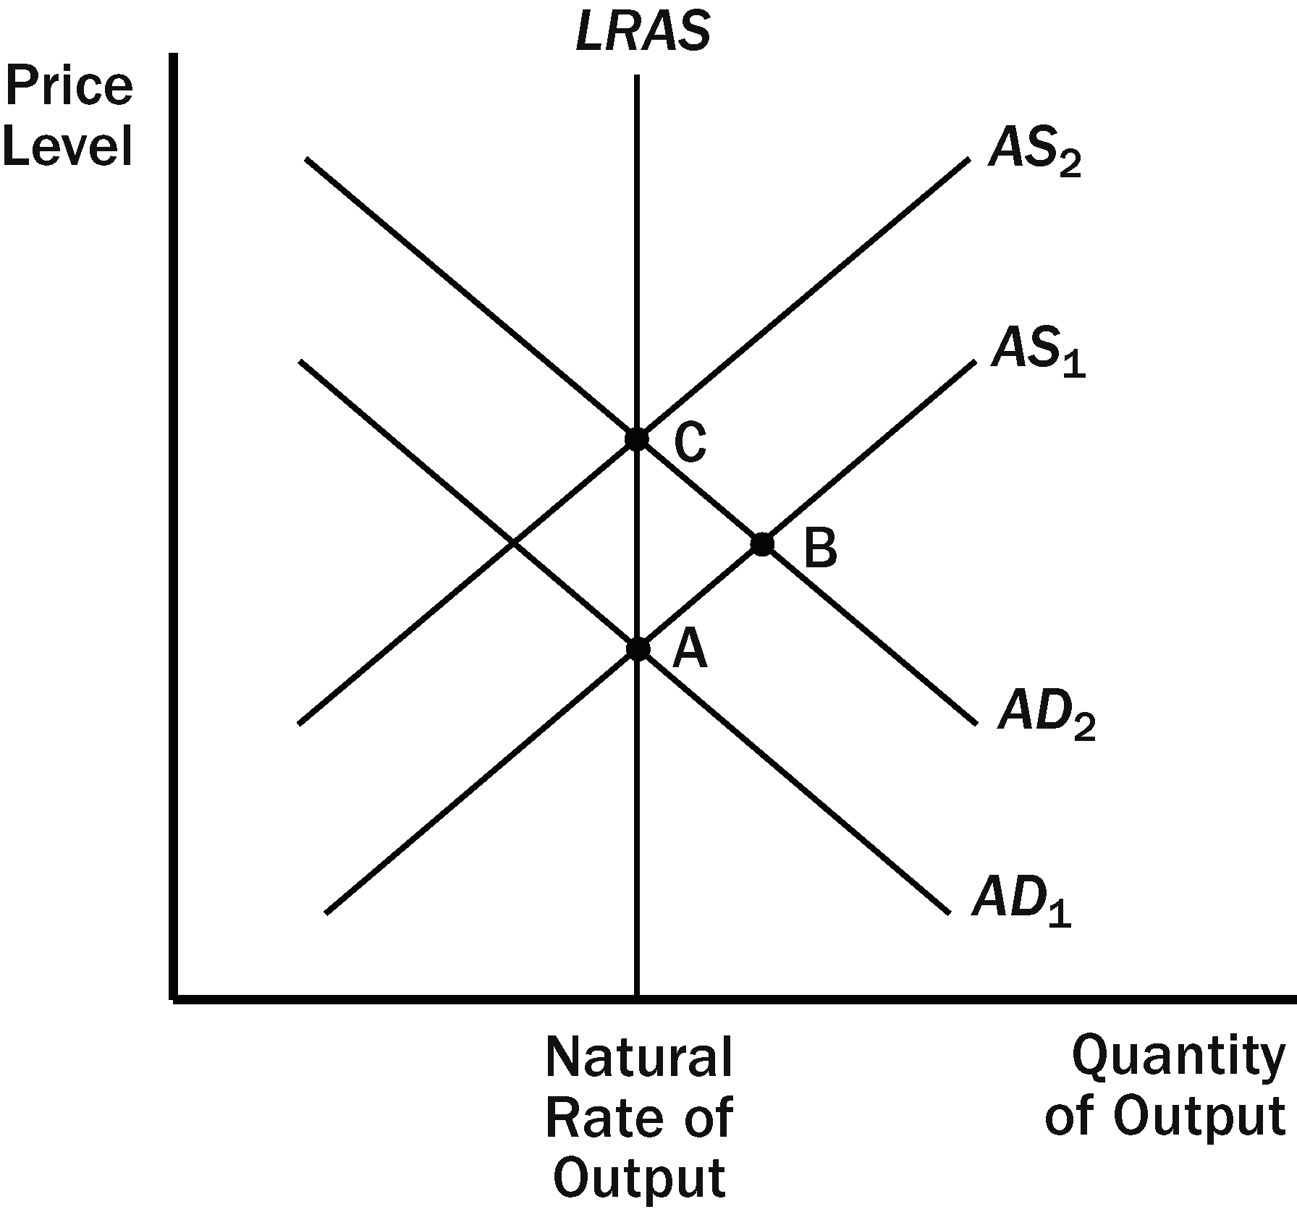

长期总供给

产量

自然水平

物价水平

图3

b. 如果中央银行增加货币供给，总需求向右移动，与AS1相交于B点。在短期内，产

出和价格水平都有增加。

c. 随着时间的推移，名义工资等将调整以适应这个新的价格水平。因此，短期总供给

曲线将向左移动，经济将恢复到自然产出水平（C点）。

d. 根据粘性工资理论，在A和B的名义工资是相等的。然而，在C点的名义工资比A

点高。

e. 根据粘性工资理论，A点的真实工资低于B点真实工资，然而，真实工资在A和C

点是相等的。

f. 这种分析与长期的货币中立性是一致的。从长远来看，货币供应量的增加导致名义工

资的增加，但真实工资变动不大。

1. 在大萧条期间，平衡产出（Y1）低于自然产出水平（Y2）。延长感恩节和圣诞节之间的购物时间的想法是增加总需求，如图4所示，这可以增加产出使其达到长期均衡水平（Y2）。

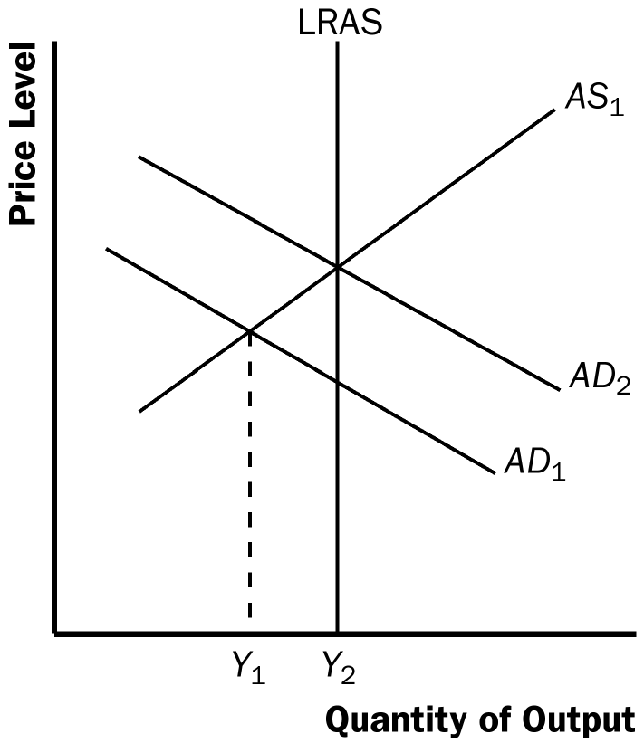

长期总供给

物价水平

产量

图4

1. a. “总需求曲线向右下方倾斜，因为它是单个物品需求曲线的水平相加”的声明是错

误的。总需求曲线向右下方倾斜是因为价格水平的下降，通过财富效应、利率效应，

以及汇率的影响增加了物品与服务的总需求量。

b. “长期总供给曲线是垂直的，因为经济力量并不影响长期总供给”的说法是错误的。

各种类型的经济力量（如人口和生产力）确实会影响长期的总供给，而长期的总供给

曲线之所以是垂直的，因为价格水平不影响长期总供给。

c. “如果企业每天调整自己的价格，那么短期总供给曲线就是水平的”的说法是错误

的。如果企业调整的价格迅速或者粘性价格是短期总供给曲线向右上方倾斜唯一可能

的原因，那么短期总供给曲线将是垂直的，而不是水平的。如果短期总供给曲线是水

平的，只有当价格是完全固定的。

d. “只要经济进入衰退，它的长期总供给曲线就向左移动”这一说法是错误的。如果

一个经济体的总需求曲线或短期总供给曲线向左移动，一个经济体可能进入衰退期，

而不是一定。

1. a. 根据粘性工资理论，经济处于衰退中时，物价水平下降，从而实际工资太高，导致

劳动力需求太低。随着时间的推移，名义工资得到调整，使实际工资下降，经济恢复

到充分就业水平。

b. 在每一个理论中复苏的速度都取决于价格预期、工资如何快速的调整。

1. a. 人们可能会期望新的主席不会积极对抗通胀，所以他们期望价格水平会上升。

b. 如果人们相信，在未来一年的价格水平将更高，那么工人将和企业协商劳动合同中

要求更高的名义工资。

c. 在任何给定的价格水平，名义工资的提高意味着更高的劳动力成本，从而导致盈利

能力降低。

d. 盈利性的降低使得短期总供给曲线向左移动，如图5所示。

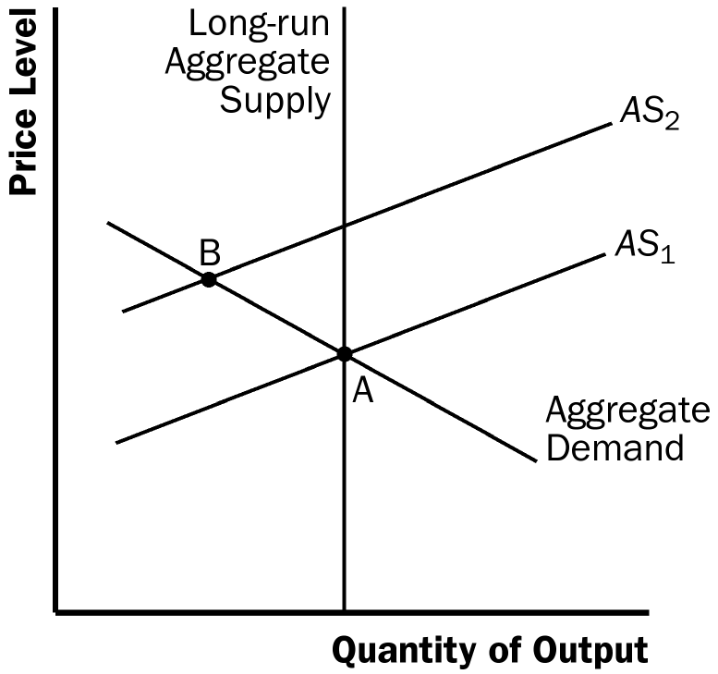产量

总需求

长期总供给

物价水平

图5

e. 短期总供给的下降导致产量下降和价格水平的提高。

f. 这种选择可能是不明智的。因为最终的结果可能是滞胀。

1. a. 如果家庭决定把大部分收入储蓄起来，意味着他们必须花费更少的消费品，所以总

需求曲线向左移动，如图6所示。从平衡点A点移动到B点，从而价格水平和产量

都下降。

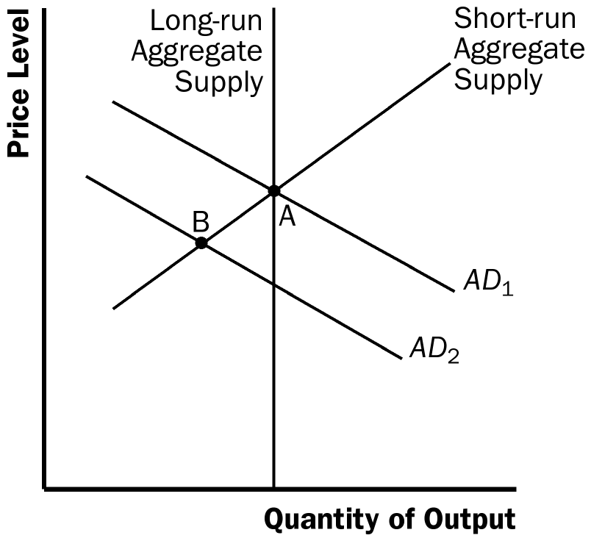

长期总供给

短期总供给

物价水平

产量

图6

b. 如果佛罗里达州橘园遭长期受零度以下气温的打击，那么柑橘收成将减少。这一产

出的下降表示在图7中是短期和长期总供给曲线的左移。从均衡点A点移到B点，

从而价格水平上升而产量下降。

长期总供给2 长期总供给1

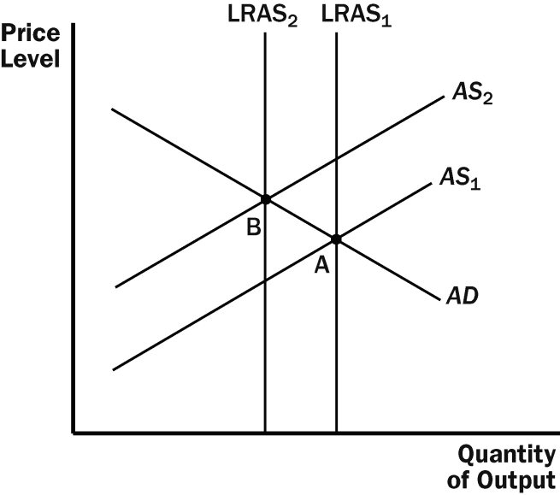产量

物价水平

图7

c. 如果国外就业机会增加使人们离开本国，那么长期和短期的总供给曲线将向左移，

因为有更少的人进行生产。总需求曲线也将向左移，因为有更少的人消费商品和服务。

其结果是产出的下降，如图8所示。价格水平的上升或下降取决于总需求曲线和总供

给曲线变化的相对大小。

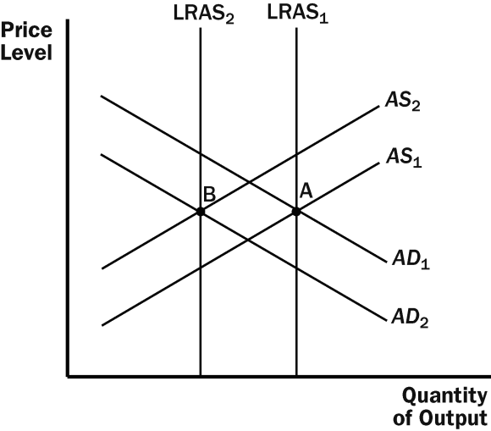产量

物价水平

图8

1. a. 当股市大幅下跌时，减少了消费者的财富，因此总需求曲线向左移动，如图9所示。

短期来看，经济从A点到B点，产量下降，价格水平下降。从长远来看，短期总供

给曲线向左移动，以恢复平衡点C，与A点相比，产量不变且价格水平较低。

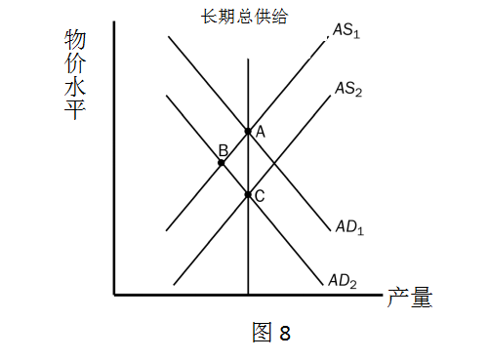

图9

b. 当联邦政府增加国防开支时，政府采购的增加将使总需求曲线向右移动，如图10所

示。在短期内，经济从A点移动到B点，产出和价格水平上升。从长远来看，短期

总供给曲线转移到左边，以恢复平衡点C，与A点相比，产出不变且更高的价格水平。

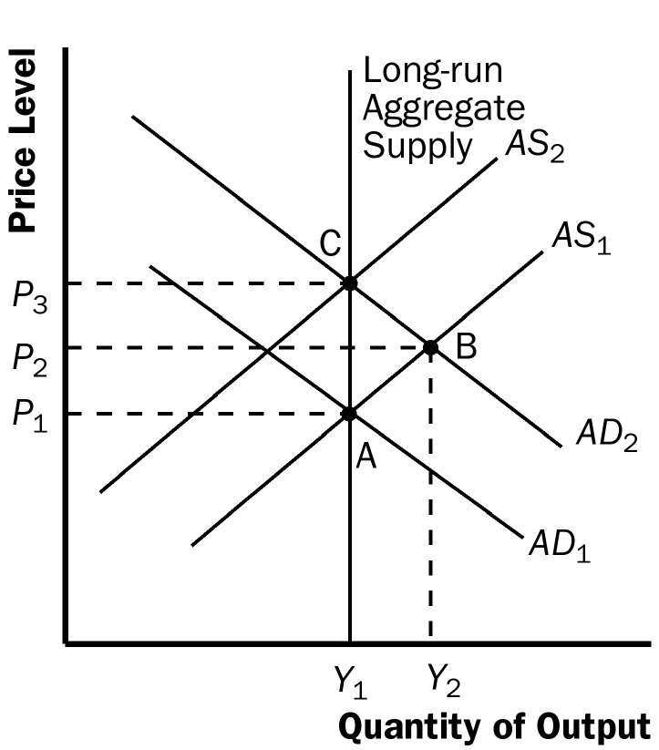

长期总供给

物价水平

产量

图10

c. 当技术进步提高了生产率，长期与短期总供应曲线向右移动，如图11所示。此时经

济从A点移动到B点，产量上升且价格水平下降。

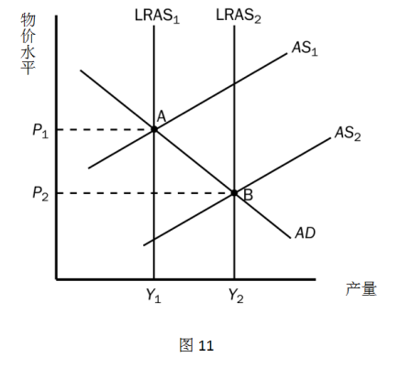

d. 当国外经济衰退引起外国人购买的美国物品少了，意味着净出口下降，因此总需求

曲线向左移动，如图12所示。短期来看，经济从A点移到B点，产量下降，价格水

平下降。从长远来看，短期总供给曲线向右移动，以恢复平衡点C，与A点相比，产

量不变和价格水平较低。

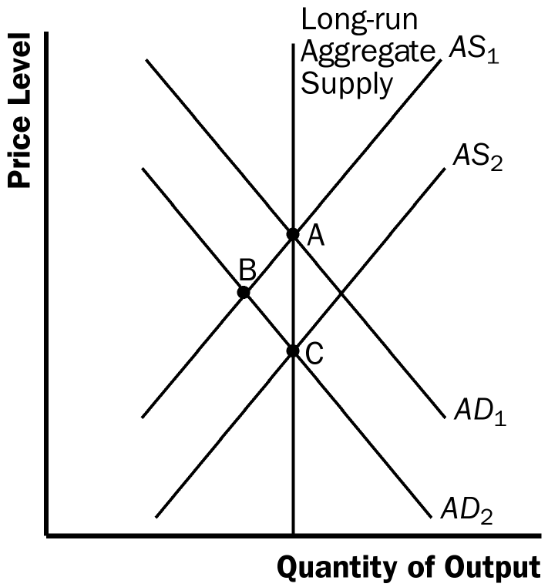产量

长期总供给

物价水平

图12

1. a. 如果企业对未来的经济状况极为乐观，那么企业将会增加投资，结果如图13所示。

经济开始时，总需求曲线AD1和短期总供给曲线AS相交于A点，均衡价格水平P1

和产出水平Y1 。投资的增加使总需求曲线移动到AD2。现在的经济是在B点，价格

水平P2和产出水平Y2。供给总量的上升是因为价格水平的上升，工资具有粘性，或

价格是粘性的，所有这些供给增加导致产出上升。

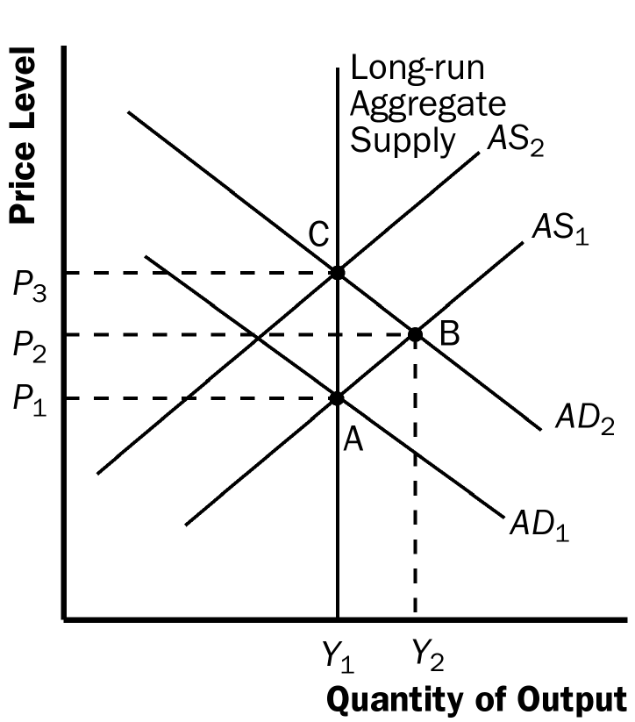

长期总供给

物价水平

产量

图13

b. 随着时间的推移以及人们对价格水平的错觉消失，工资或价格得到调整，短期总供

给曲线向左移至AS2，经济会在C点平衡，价格水平P3和产出水平Y1 。

c. 投资高涨可能会长期总供给曲线向右移动，因为今天更高的投资意味着未来更大的

资本存量，从而有更高的生产力和产出。

# 第三十四章 货币政策和财政政策对总需求的影响

## 复习题

1. 流动性偏好理论是凯恩斯如何确定利率的理论。根据理论，总需求曲线向下倾斜是因为：（1）较高的价格水平提高了货币需求;（2）较高的货币需求导致较高的利率;（3）较高的利率降低了所需的商品和服务的数量。因此，价格水平与所需的商品和服务的数量具有负关系。
2. 货币供给的减少使货币供给曲线向左移动，均衡利率将上升，较高的利率降低了消费和投资，因此总需求下降，总需求曲线向左移动。
3. 如果政府花30亿美元购买警车，总需求可能增加超过30亿美元，因为对总需求有乘数效应，总需求可能增加不到30亿美元，因为对总需求的挤出效应。
4. 如果悲观蔓延了整个国家，家庭将减少消费支出，企业减少投资，因此总需求下降。如果美联储想要稳定总体需求，它必须增加货币供应，降低利率，这将导致家庭节省更少和花费更多，并鼓励公司投资更多，这两者都将增加总需求。如果美联储不增加货币供应量，国会可以增加政府采购或减少税收以增加总需求。
5. 作为自动稳定器的政府政策包括税收制度和通过失业福利制度的政府支出。税收制度作为一个自动的稳定器，因为当收入很高时，人们缴纳更多的税收，所以他们不能用更多的钱来消费；当收入很低时，税收也是如此。因此，结果是支出部分稳定。政府通过失业福利制度支出也是一个自动的稳定器，因为在经济衰退期间，政府将资金转移给失业者，从而他们的收入不会下降，因此他们的支出也不会下降多少。

## 快速多选

1. b
2. c
3. b
4. d
5. c
6. a

## 问题与应用

1. a. 当美联储的债券交易商在公开市场操作中购买债券时，货币供给曲线从1移向2，如图1所示，其结果是利率的下降。

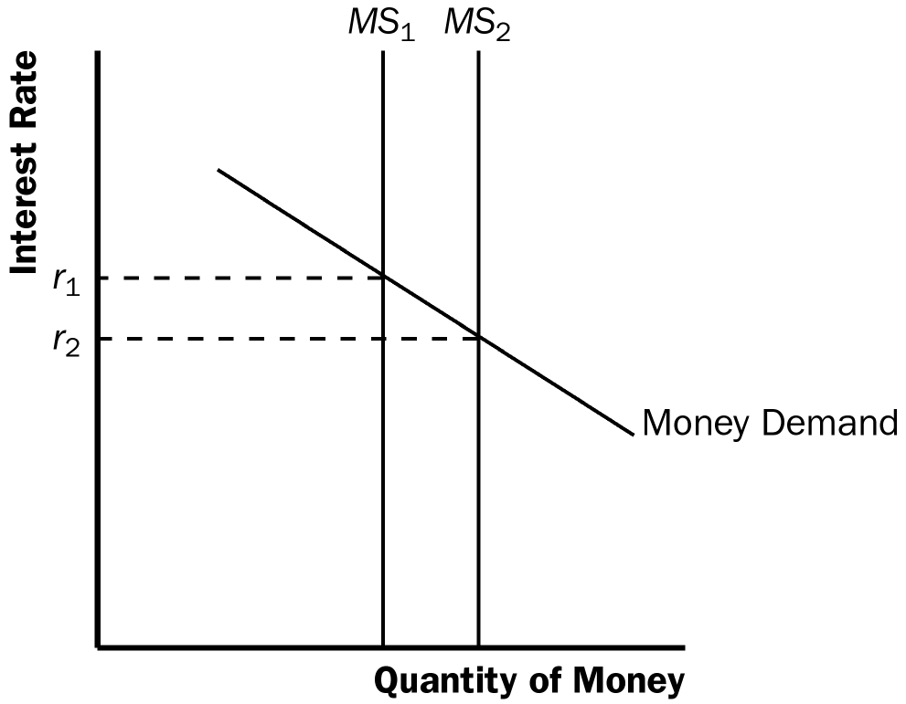

货币量

货币需求

利率

图1

b. 当信用卡可获得性提高减少了现金持有时，货币需求曲线向左移动，即从总1移到

总2，如图2所示，其结果是利率的下降。

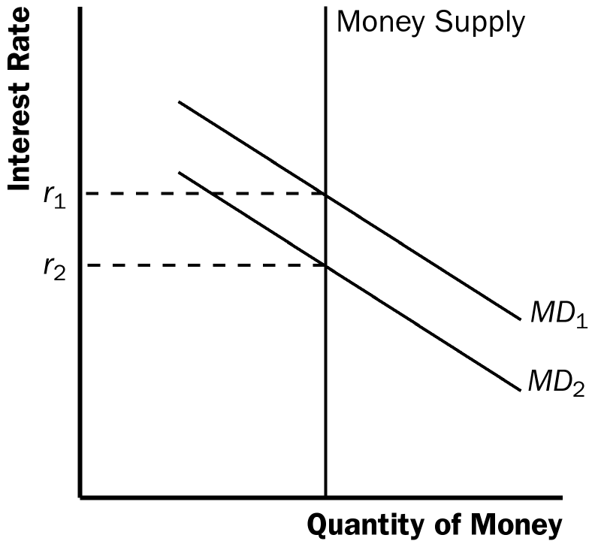

货币供给

利率

货币量

图2

c. 当美联储降低了银行的法定准备金时，货币供应量增加，货币供给曲线从*MS*1向

*MS*2转变，如图1所示，其结果是利率的下降。

d. 当家庭决定持有更多的钱用于节日购物时，货币需求曲线从*MD*1 移到*MD*2，如图3

所示，其结果是利率上升。

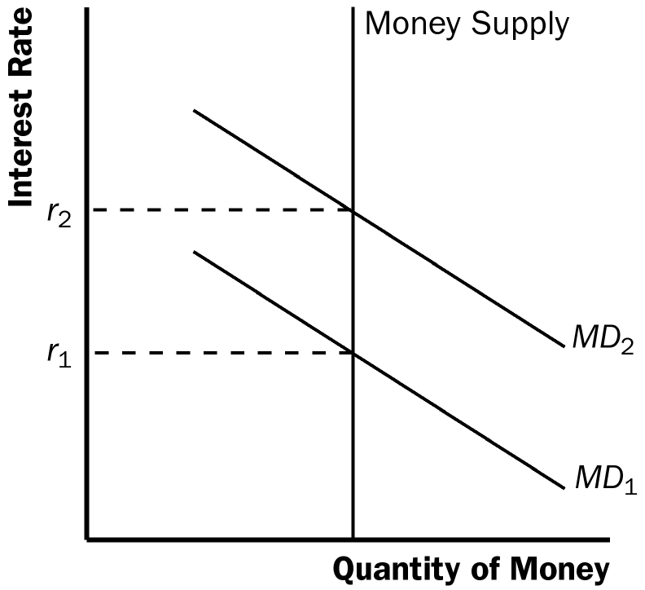货币量

货币供给

利率

图3

e. 当乐观情绪刺激了商业投资，并扩大了总需求，则货币需求增加，即从*MD*1 移动至

*MD*2 ，如图3所示，其结果是利率的上升。

1. a. 货币供应量的增加会导致均衡利率下降，如图4所示。家庭将增加支出，并将投资

更多的新住房。公司也将增加投资支出。这将导致总需求曲线向右边移动，如图5

所示。



利率

货币量

货币需求

图4



长期总供给

物价水平

产量

图5

b. 如图5所示，总需求的增加会导致短期内的产量和价格水平的增加（b点）。

c. 当经济从短期均衡向长期均衡过渡时，短期总供给会下降，导致价格水平进一步上

升（C点）。

d. 物价水平的上升会导致货币需求的增加，提高均衡利率。

e. 一致。虽然产量最初是由于总需求的增加而增加的，但一旦短期总供应量下降，则

产量就会出现下降。因此，货币供应量的增加对实际产出没有长期影响。

1. a. 当从银行账户提款更不方便而增加货币需求时，货币需求曲线从MD 1移动 MD 2，如图6所示。如果美联储不改变货币供应量，利率会从R1上升到R2。利率的增加将导致消费和投资的下降，使总需求曲线移动到左边。

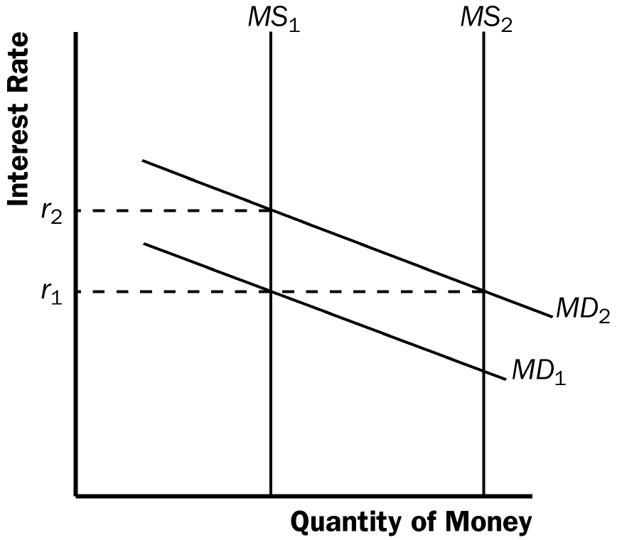

利率

货币量

图6

b. 如果美联储想要稳定总需求，应该增加货币供应量即MS 2，因此利率将保持在R1

和总需求将不会改变。

c. 要增加货币供应量，利用公开市场操作，美联储应购买政府债券。

1. 永久性的减税将对消费支出和总需求有一个更大的影响。如果减税是永久性的，消费者会认为它增加了他们的财政资源，将大大增加他们的支出。如果减税是暂时的，消费者会认为它增加了一点他们的财政资源，所以他们不会增加支出。
2. a. 目前的情况如图7所示。

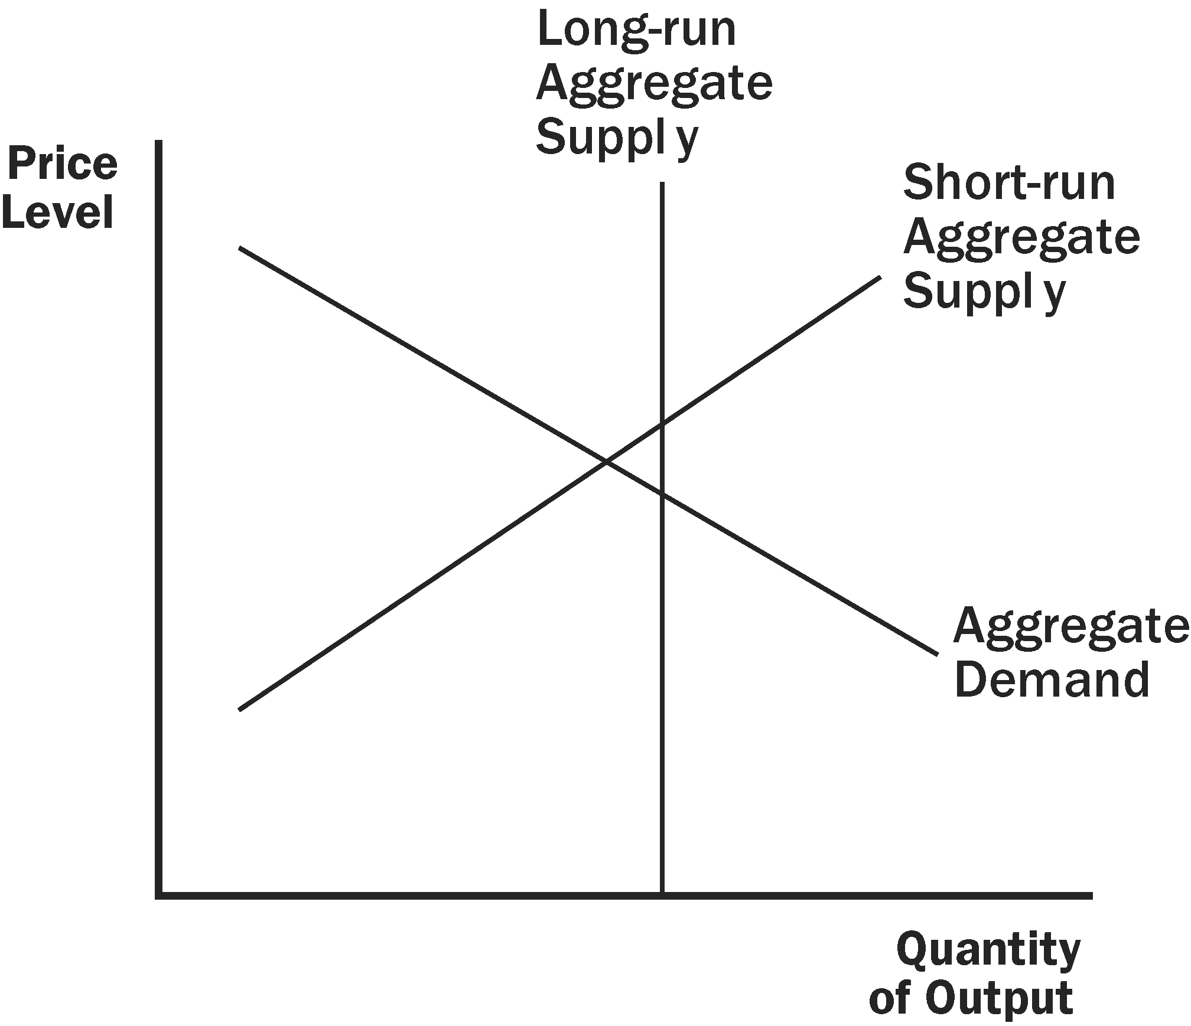

总需求

短期总供给

长期总供给

物价水平

产量

图7

b. 如果美联储从公众购买政府债券，将会刺激总需求。因此，它可以将经济恢复到自然

水平。

c. 如图8所示，美联储购买政府债券将使货币供给曲线向右移动，从而降低了利率。

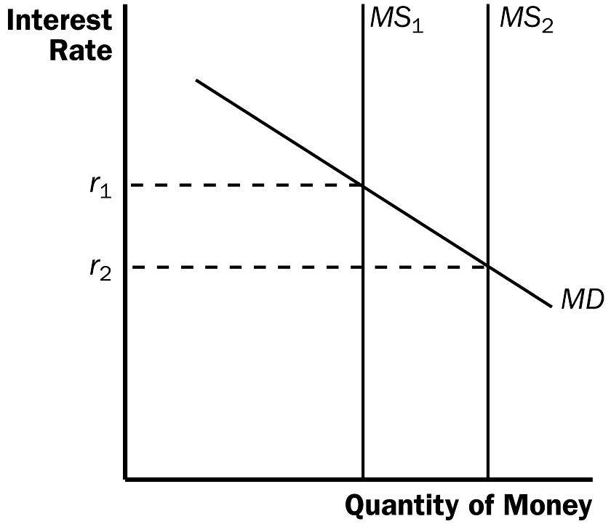货币量

利率

图8

d. 美联储购买政府债券将增加总需求，因为消费者和公司应对较低的利率，产出和价格水

平将上升，如图9所示。

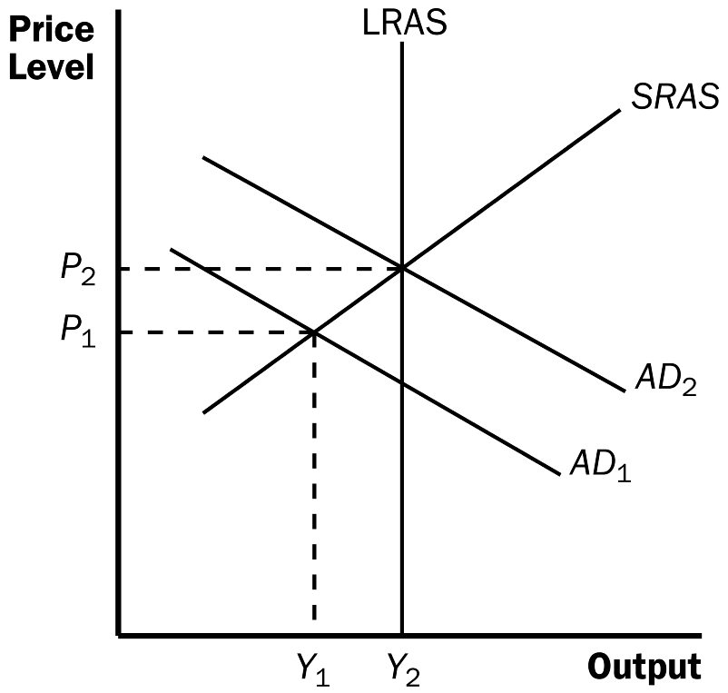

产量

物价水平

图9

1. a. 如果把货币定义包括支票存款，那么相对于其他金融资产增加了货币的收益，从而

增加了货币需求。

b. 如果货币供应量保持不变（在MS1），而货币需求的增加会提高利率，如图10所示。

利率的上升会降低消费和投资，从而降低总需求和产出。



货币量

利率

图10

c. 为了保持一个恒定的市场利率，美联储将需要增加*MS*1 到 *MS*2的货币供应量。但

是总需求和产量将不会受到影响。

1. a. 如果没有挤出效应，那么乘数等于1 /（1–MPC）。因为乘数为3，那么MPC = 2 / 3。

b. 如果有挤出效应，那么MPC将大于2 / 3。MPC大于2 / 3将导致一个大于3的乘数。

1. a. 200亿美元的减税的初始影响是总需求增加200亿美元×3 / 4= 150亿美元。

b. 额外的影响是消费的增加。第二轮导致消费支出增加150亿美元/ （3 / 4 ）= 112.5

亿美元。第三轮增加了112.5亿美元/ （3 / 4 ）= 84.4亿美元消费支出。这种影响将

无限期地持续下去。所以总的效果是150亿美元*4 = 600亿美元。

c. 政府支出增加会有一个完整的200亿美元的初始效果，因为他们直接增加总需求。

因此，政府支出增加的总影响是200亿元*4 = 800亿美元。显然，政府支出对产出的

影响比减税的作用更大。不同的是，由于政府购买影响总需求的全部金额，但减税是

由消费者部分保存，因此不会导致总需求的全部增加。

d. 政府可以增加其购买量相等的税收。

1. 如果边际消费倾向是4 / 5，支出乘数将是5 /（5 - 4 / 1）= 5。因此，政府将不得不以4000亿美元/ 5 = 800亿美元增加开支补偿萧条缺口。
2. 如果政府支出增加，总需求增加，那么货币需求上升。货币需求的增加导致利率的上升，如果美联储保持货币供应量不变，则总需求下降。但如果美联储保持固定利率，就会增加货币供应量，那么总需求就不会下降。因此，如果美联储保持固定利率，政府支出的增加对总需求的影响会更大。
3. a. 如果投资加速器是大的，扩张性财政政策更有可能导致投资的短期增长。一个大的

投资加速器意味着扩张性财政政策所带来的产出的增加将导致投资的大幅增加。如果

没有一个大的加速器，投资可能会下降，因为总需求的增加将提高利率。

b. 如果投资的利率敏感性小时，扩张性财政政策更有可能导致投资的短期增长。由于

财政政策增加了总需求，从而增加了货币需求和利率，而更大的投资的利率敏感性，

这将抵消正加速效应。

# 第三十五章 通货膨胀与失业之间的短期权衡取舍

## 复习题

1. 图1显示了通货膨胀和失业之间的短期权衡取舍。美联储可以通过改变货币供应量，将经济从一个点转移到另一个点上。货币供应量的增加降低了失业率，增加了通货膨胀率，而货币供应量的减少增加了失业率，降低了通货膨胀率。

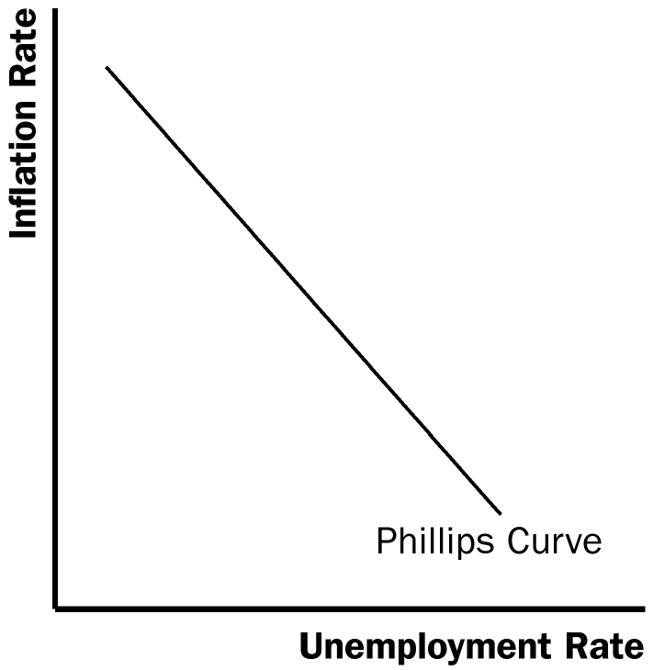 失业率

菲利普斯曲线

通货膨胀率

图1

1. 图2显示了通货膨胀和失业之间的长期权衡取舍关系。从长远来看，没有权衡，因为经济必须回到长期菲利普斯曲线自然失业率。在短期内，经济会沿着短期菲利普斯曲线移动，如图中所示的srpc1。但随着时间的推移（因为通胀预期调整）短期菲利普斯曲线将转向经济回到长期菲利普斯曲线，例如从srpc1移到 srpc2。

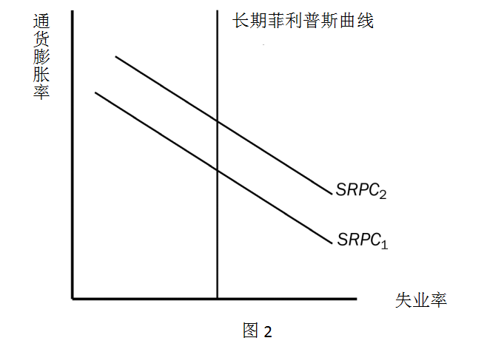

1. 自然失业率是自然的，因为它超出了货币政策的影响。无论通货膨胀率如何，失业率将从长期来看趋向自然率。

各国的自然失业率可能不同，因为各国的联合权力、最低工资法、集体谈判法、失业保

险、工作培训方案和等影响劳动力市场条件因素各不相同。

1. 如果干旱农作物减产并提高了粮食价格，短期总供给曲线会向左移动，短期菲利普斯曲线向右移动，因为生产成本增加了。较高的短期菲利普斯曲线意味着任何给定的失业率的通货膨胀率将会更高。
2. 当美联储决定降低通胀，经济将沿着短期菲利普斯曲线下行，如图7所示。在短期菲利普斯曲线srpc1A点开始，经济向下移动到B点，通货膨胀率下降。一旦人们的预期通货膨胀率较低，短期菲利普斯曲线移动到srpc2，经济运行到点C。短期通货紧缩的成本将上升，这是因为失业率暂时高于其自然率，可如果美联储的行动是可信赖的，则预期调整会更迅速。

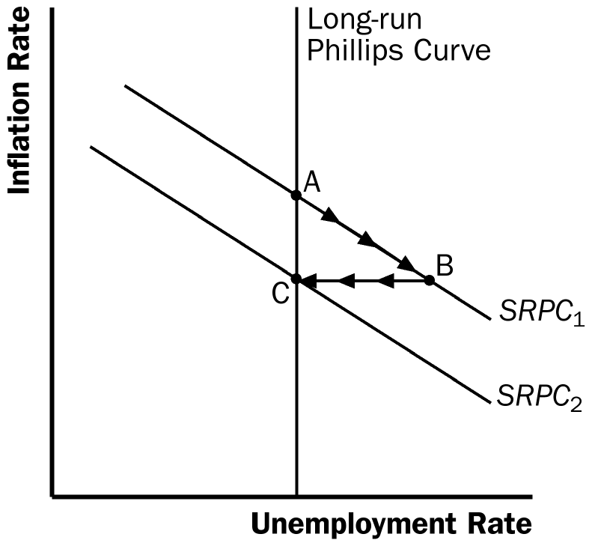失业率

长期菲利普斯曲线

通货膨胀率

图3

## 快速多选

1. b
2. d
3. c
4. a
5. b
6. d

## 问题与应用

1. 图4显示了两个不同的短期菲利普斯曲线描绘这四点。srpc1上点a和d是因为都有3%的预期通货膨胀率。srpc2上点b和c是因为都有5%的预期通货膨胀率。

通货膨胀率

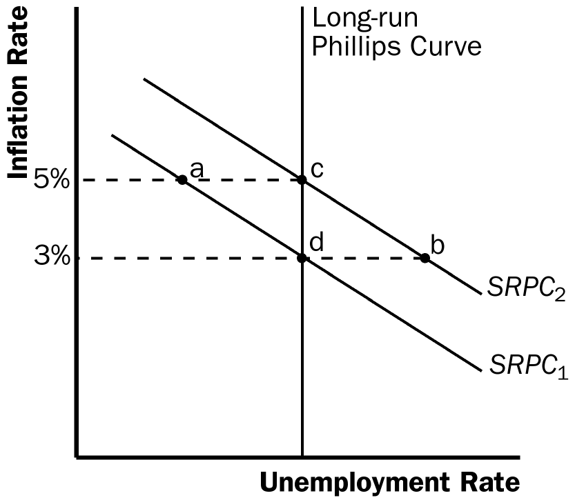失业率

长期菲利普斯曲线

图4

1. a. 自然失业率上升导致长期菲利普斯曲线和短期菲利普斯曲线右移，如图5所示。经

济最初是在3%的通货膨胀率lrpc1和srpc1，这也是预期通胀率。在自然失业率的增

加下，长期菲利普斯曲线移动至lrpc2和短期菲利普斯曲线移动至srpc2，此时预期通

胀率等于3%。

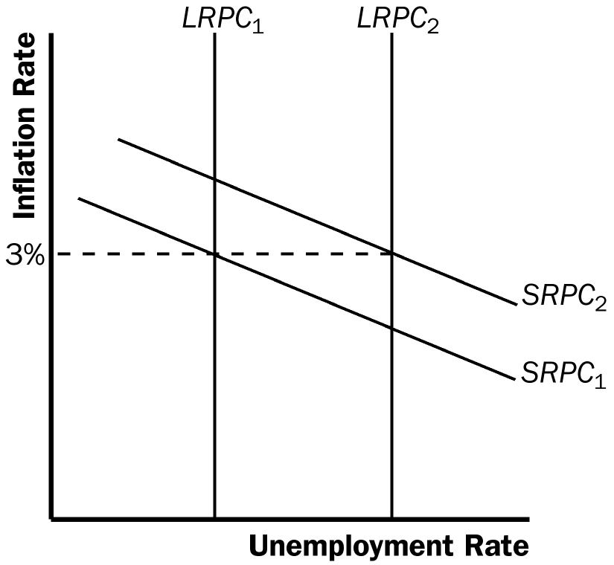

通货膨胀率

失业率

图5

b. 进口石油价格下降将导致短期菲利普斯曲线左移从srpc1到srpc2，如图6所示。对

于任何给定的失业率，通货膨胀率是较低的，因为石油是经济生产成本中的一个重要

影响因素。

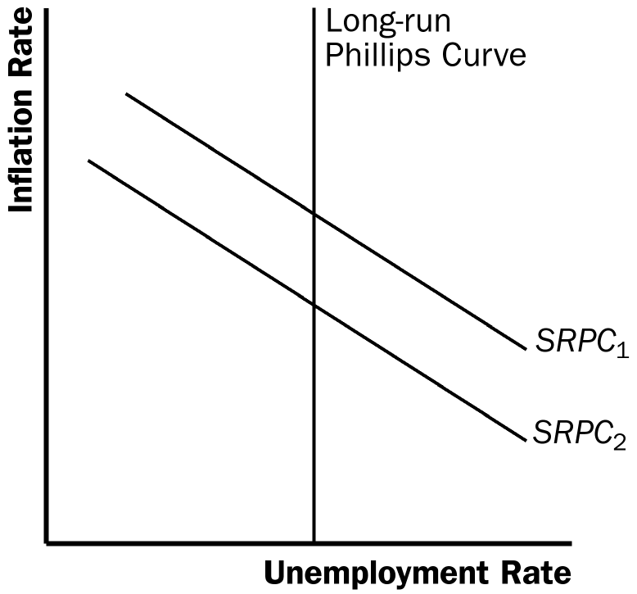

长期菲利普斯曲线

通货膨胀率

失业率

图6

c. 在政府支出的增长代表了总需求的增加，所以经济沿着短期菲利普斯曲线移动，如

图7所示，经济从A点移到B点，失业率下降，通货膨胀率上升。

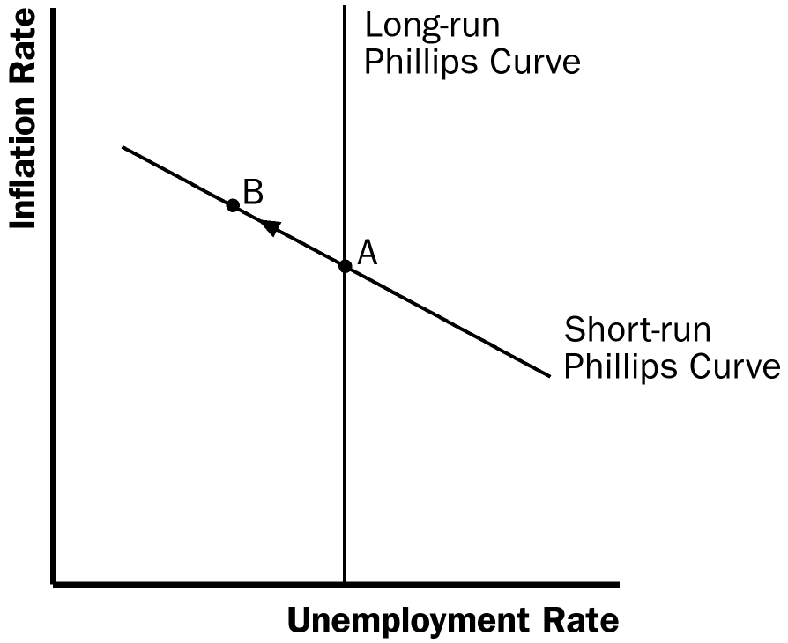

失业率

短期菲利普斯曲线

长期菲利普斯曲线

通货膨胀率

图7

d. 预期通货膨胀下降将导致短期菲利普斯曲线左移，如图8所示，短期菲利普斯曲线

从srpc1到srpc2。

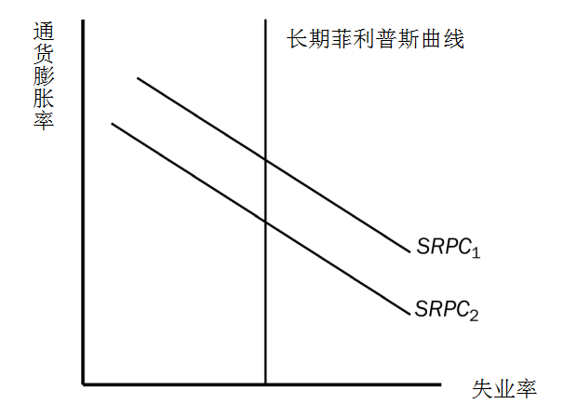

图8

1. a. 图9用总供给-总需求图和菲利普斯曲线图显示了消费者支出的减少导致经济衰退。

在图中，经济开始在充分就业的A点，消费支出下降减少了总需求，把总需求曲线

从AD1左移至AD2。经济仍然在最初的短期总供给曲线*AS*1，所以新的平衡在B点。

此时，通货膨胀率沿着短期菲利普斯曲线srpc1从A点运动到B点。菲利普斯曲线较

低的通货膨胀率对应在总供给和总需求曲线图是较低的价格水平，在总供给和总需求

曲线图中较低的产出对应于菲利普斯曲线中较高的失业率。

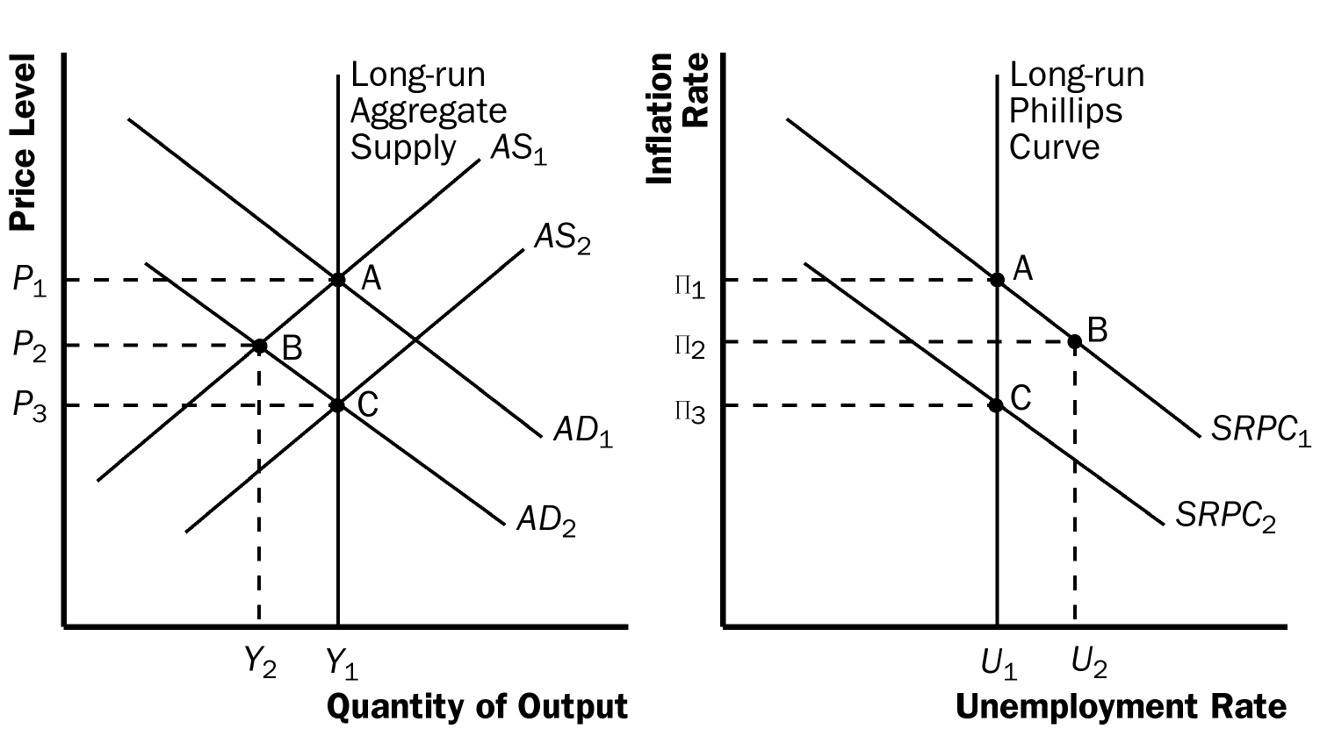

失业率

长期总供给

长期菲利普斯曲线

通货膨胀率

物价水平

产量

图9

b. 预期通胀下降，短期总供给曲线从*AS*1移至 *AS*2权，短期菲利普斯曲线从srpc1左移

到srpc2，如图9所示，经济最终到达C点，这是在长期总供给曲线和长期菲利普斯

曲线。经济衰退结束后，经济面临着一系列更好的通货膨胀和失业的组合。

1. a. 图10显示了经济的均衡，且a点是长期和短期菲利普斯曲线长期均衡。

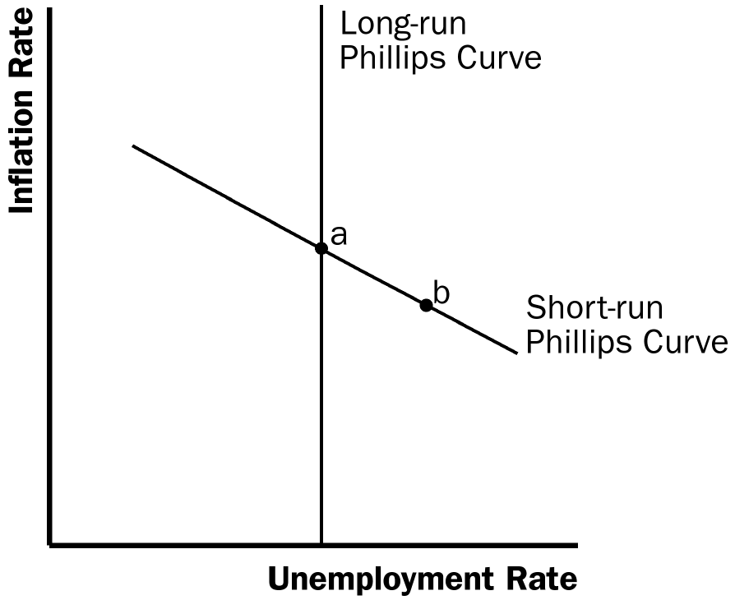

短期菲利普斯曲线

长期菲利普斯曲线

通货膨胀率

失业率

图10

b. 如果企业界的悲观情绪使总需求减少了，则经济移到b点，失业率增加而通货膨胀

率下降。如果美联储采用扩张性的货币政策，则总需求增加，抵消了悲观主义，使经

济回到原来的a点，与初始具有相同的通货膨胀率和失业率。

c. 图11显示了进口石油价格上涨对经济的影响。进口石油价格增高使短期菲利普斯曲

线从SRPC1移到 SRPC2，导致经济从a点移到c点，此时通货膨胀率和失业率变得更

高了。如果美联储采用扩张性的货币政策，它可以将经济恢复到原来的失业率即d

点，但通货膨胀率会更高。如果美联储采用紧缩的货币政策，它可以返回到其原始的

经济通胀率即e点，但失业率会更高。这种情况不同于（b）因为（b）的经济保持在

相同的短期菲利普斯曲线上，但（c）的经济转移到更高的短期菲利普斯曲线上，这

给政策制定者更为不利的通胀与失业的权衡。

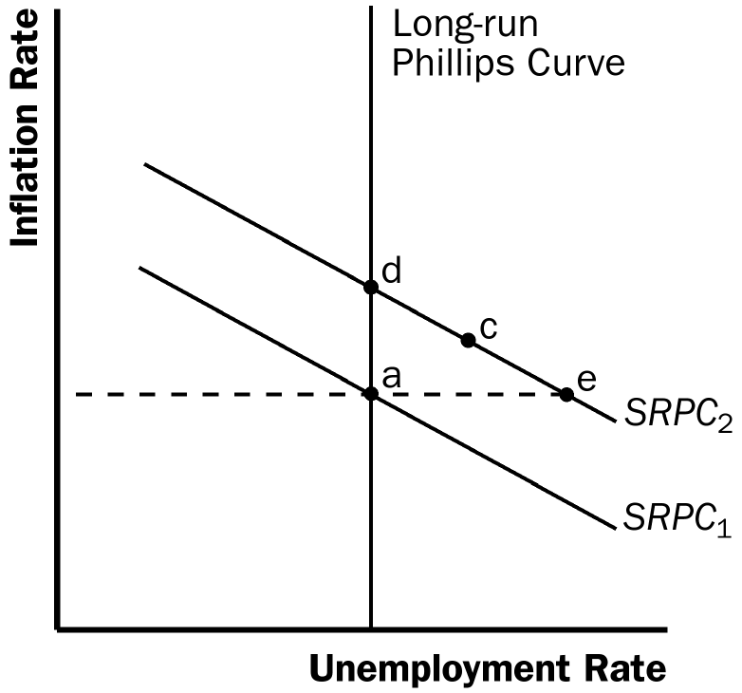

长期菲利普斯曲线

通货膨胀率

失业率

图11

1. 相信通货膨胀预期会迅速对新政策作出变动的经济学家与此观点相反的经济学家相比，比较支持紧缩政策来降低通胀。如果预期变动非常迅速，降低通货膨胀的成本将相对较小。因此，Milton将更有可能支持所提议的货币政策的改变，而不是James。
2. 如果美联储认为自然失业率是4%，而实际的自然失业率是5%，其结果将是通货膨胀率的螺旋式上升，如图12所示。对于长期菲利普斯曲线上的一个点，此时的失业率是5%，则美联储认为经济在衰退，因为实际的自然失业率大于政府认为的失业率。因此，美联储将增加货币供应，经济沿着短期菲利普斯曲线srpc1移动。通胀率将上升，失业率将下降至4%。随着时间的推移，预期通胀会上升，而短期菲利普斯曲线右移到srpc2。这个过程将继续下去，通货膨胀率将螺旋上升。

美联储通过检查通货膨胀率的上升趋势，可能最终会意识到它的自然失业率的估计是错

误的。

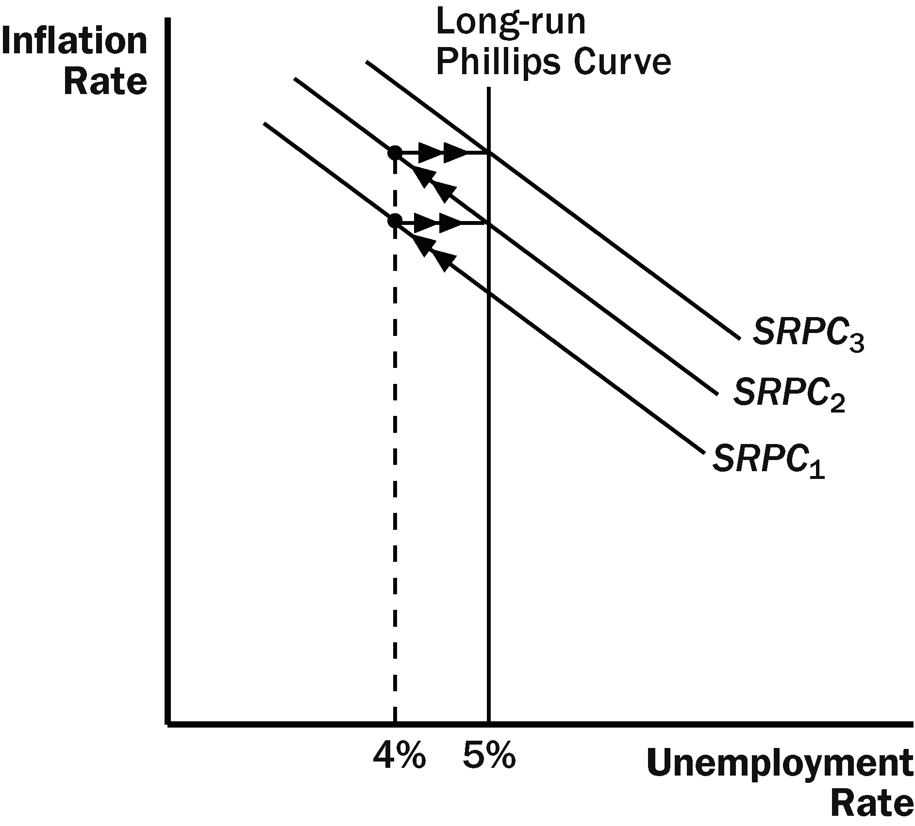

失业率

长期菲利普斯曲线

通货膨胀率

图12

1. a. 如果工资合同期限变短，那么实施紧缩的货币政策引起的经济衰退会更严重，因为

工资合同可以更迅速地调整以反映较低的通货膨胀率，这将导致短期总供给曲

线与短期菲利普斯曲线更快速的运动以恢复经济的长期均衡。

b. 如果很少有人相信美联储降低通货膨胀的决心，那么实施紧缩的货币政策引起的经

济衰退会更严重。因为人们将需要更长的时间来调整通胀预期。

c. 如果通胀预期迅速对实际通胀作出调整，那么实施紧缩的货币政策引起的经济衰退

将更严重。因为在这种情况下，人们的预期迅速调整，所以短期菲利普斯曲线迅速移

动将经济恢复在长期均衡的自然失业率处。

1. a. 如图13所示的左图中，产出和就业将下降。然而，对价格水平和通货膨胀率的影响

将是不明确的。因为总需求的下降对价格有向下的压力，而短期总供应量的下降又推

动价格上涨。图13右边的图假定通货膨胀率上升。

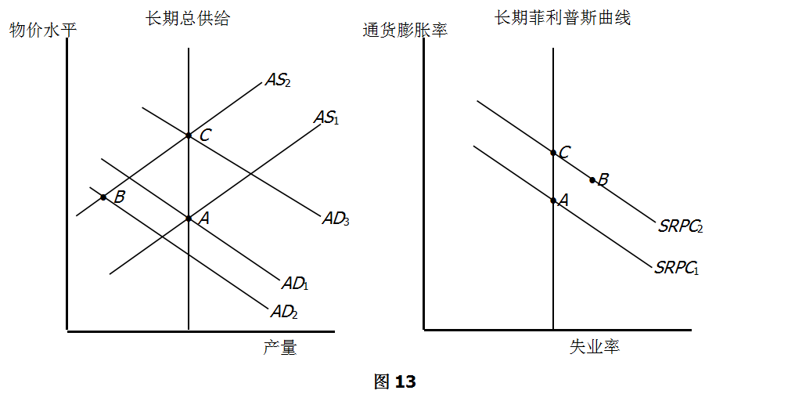

b. 美联储将不得不使用扩张性的货币政策来维持产出和自然失业率，此时总需求会移

到AD3。

c. 美联储可能不想采取这一行动，因为它会导致通货膨胀率的上升，如 c点所示。